

**Ψηφιακή́ Επεξεργασία και Ανάλυση Εικόνας**

Ακαδημαϊκό́ Έτος 2023-2024

**Εργαστηριακή́ Άσκηση - Μέρος Α**

ΤΜΗΜΑ ΜΗΧΑΝΙΚΩΝ Η/Υ & ΠΛΗΡΟΦΟΡΙΚΗΣ ΠΟΛΥΤΕΧΝΙΚΗ ΣΧΟΛΗ

ΠΑΝΕΠΙΣΤΗΜΙΟ ΠΑΤΡΩΝ

**Ονοματεπώνυμο:** Φωτάκης Ανδρέας

**ΑΜ:** 1084674

**Ερώτηση 1.1**

Περιγραφή σχήματος

Βήμα 1,2

Υπολογίζουμε Κατωφλίωση εικόνας για τον υπολογισμό δυαδική εικόνας:

|  |
| --- |
| % Define threshold and create binary image  threshold = 220;  binary_leaf_image = leaf_image >= threshold; |

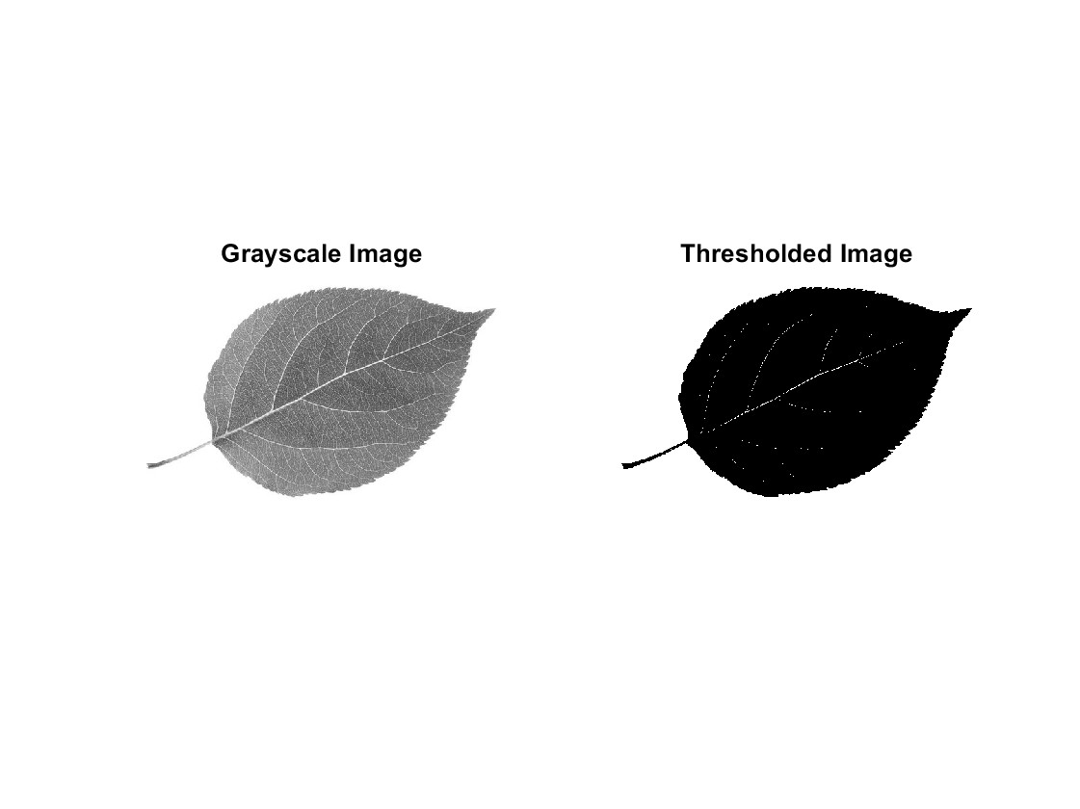

**Figure 1:** Αριστερά η αρχική εικόνα έχει μετατραπεί σε grayscale. Δεξιά η εικόνα έχει κατωφλιωθεί με τιμή κατωφλίου 𝜏 = 220.

Για την εξαγωγή του περιγράμματος χρησιμοποιήθηκε η συνάρτηση της MATLAB:

[B = bwtraceboundary(BW,P,fstep)](https://www.mathworks.com/help/images/ref/bwtraceboundary.html#d126e53398).

|  |
| --- |
| % Find the boundary of the leaf in the binary image  row = 105;  col = 259;  boundaries = bwtraceboundary(binary_leaf_image, [col row], 'N'); |

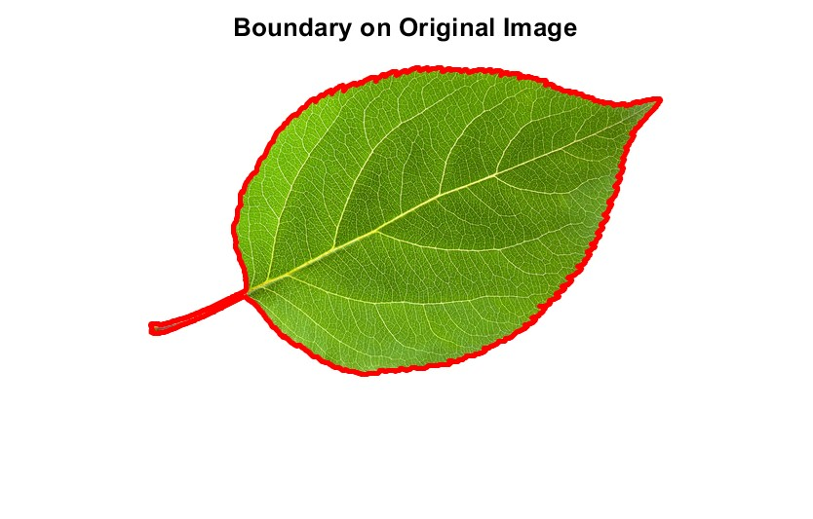

**Figure 2:** Η αρχική εικόνα με το περίγραμμα του σχήματος του φύλλου να απεικονίζεται με κόκκινο.

Η συνάρτηση αυτή απαιτεί για την εύρεση του περιγράμματος να δοθεί ένα σημείο ακριβώς δίπλα από ένα pixel στο περίγραμμα της εικόνας (P).

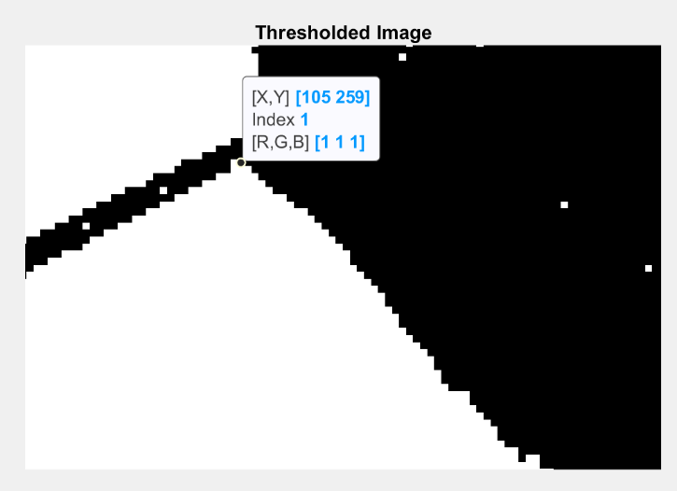Για να βρούμε αυτό το σημείο μεγεθύνουμε στην κατωφλιωμένη εικόνα και επιλέγουμε να δούμε τις συντεταγμένες του.

Βήμα 3

Οι περιγραφείς Fourier αναπαρίστανται ως μια ακολουθία συντεταγμένων (𝑥κ, 𝑦κ ) όπου

κ = 0,1, ... ,𝐾 – 1 και μιγαδικά ως: $s(κ) = x_{κ} + jy_{κ}$

Υπολογίζονται λοιπόν από τα σημεία του περιγράμματος ως εξής:

|  |
| --- |
| complex = boundaries(:, 2) + 1i * boundaries(:, 1); |

Μετατρέπουμε έτσι την δυσδιάστατη αναπαράσταση των σημείων του περιγράμματος 

σε μια μονοδιάστατη μιγαδική ακολουθία:

|  |
| --- |
| complex_descriptors = fftshift(fft(complex)); |

Στην συνέχεια υπολογίζουμε τον FFT των descriptors για να αποτυπώσουμε την χωρική πληροφορία στο πεδίο της συχνότητας:

Η συνάρτηση fftshift() μετατοπίζει τη συνιστώσα μηδενικής συχνότητας στο κέντρο του πίνακα εξόδου, διασφαλίζοντας ότι η πληροφορία χαμηλής συχνότητας βρίσκεται στο κέντρο.

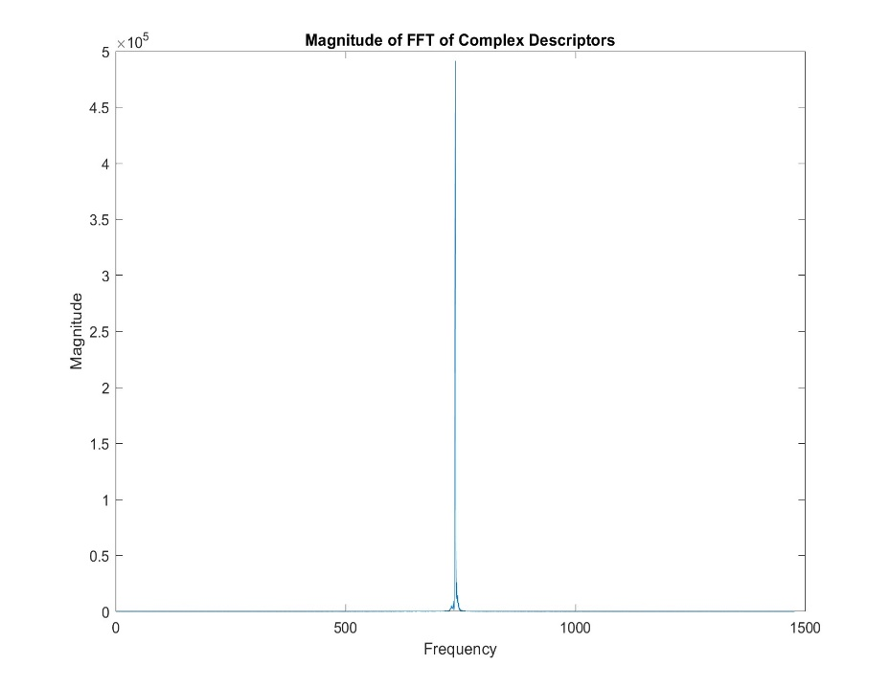Παρατηρούμε ότι το συχνοτικό περιεχόμενο κατανέμεται στις χαμηλές συχνότητες, όπως αναμέναμε.

Βήμα 4

Οι προσεγγίσεις περιγράμματος μπορούν να προκύψουν με τη διαγραφή συντελεστών υψηλής συχνότητας.

Επειδή με τον fftshift() οι χαμηλές συχνότητες μετατοπίζονται στο κέντρο του πίνακα εξόδου και όχι γύρω από το 0 θα πρέπει να υπολογίσουμε το νέο αυτό κέντρο για να επιλέξουμε σωστά τις χαμηλές συχνότητες.

|  |
| --- |
| center_index = numel(complex_descriptors) / 2; |

Για διαφορετικά λοιπόν ποσοστά σημαντικών συντελεστών που θα κρατήσουμε, υπολογίζουμε το πλήθος αυτών των συντελεστών, βάση του πλήθους των descriptors.

|  |
| --- |
| x = percentages(i) / 100;  num_coeffs = round(x * length(complex_descriptors)); |

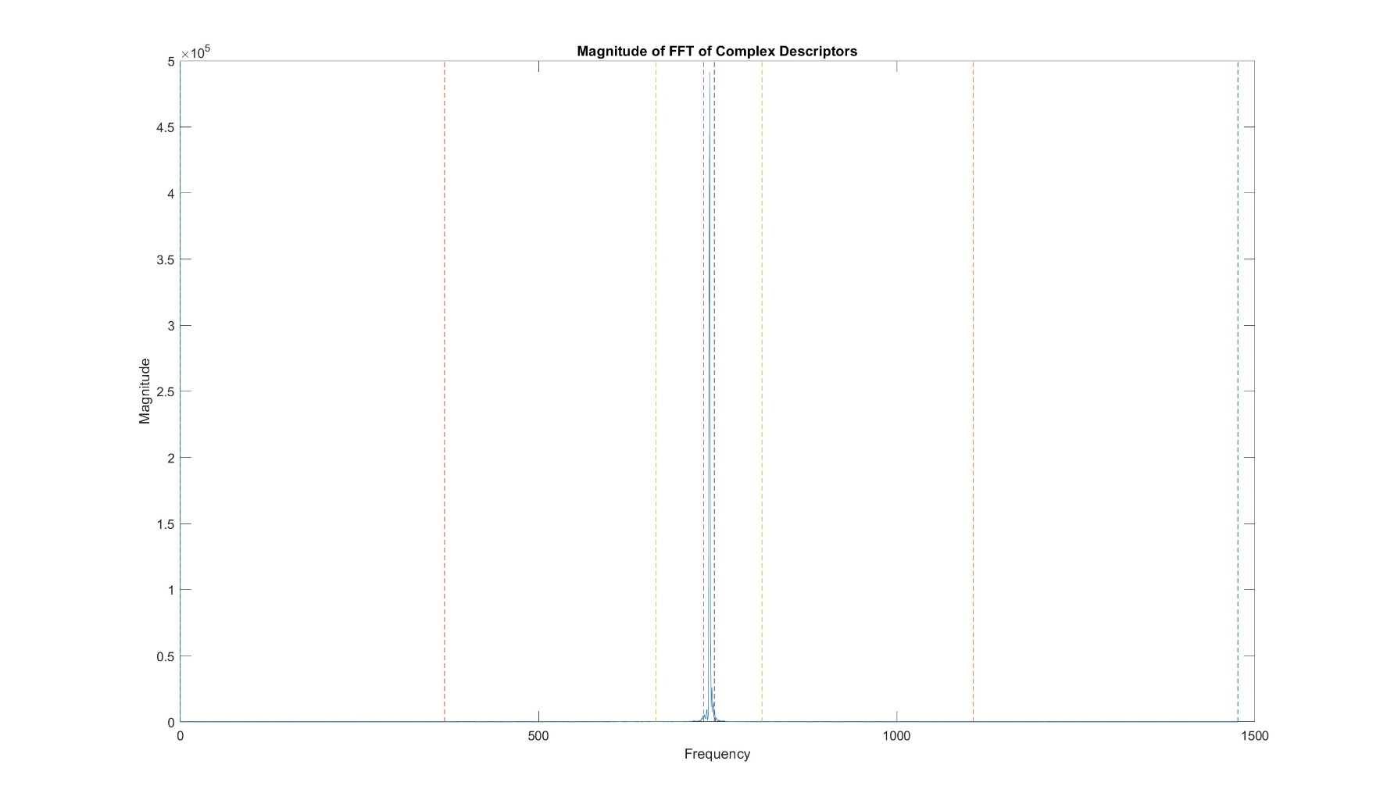Για την ανακατασκευή, επιλέγουμε από τις χαμηλές συχνότητες οι μισές να είναι αριστερά του κέντρου και οι άλλες μισές να είναι δεξιά του.

|  |
| --- |
| reconstructed_descriptors = complex_descriptors(center_index - num_coeffs/2 + 1 : center_index + num_coeffs/2); |

Στην συνέχεια επιστρέφουμε το σήμα στο πεδίο του χώρου:

|  |
| --- |
| reconstructed_contour = ifft(ifftshift(reconstructed_descriptors)); |

Εφαρμόζουμε κατάλληλο scaling ώστε η ανακατασκευή να εφαρμόζεται πάνω στις αρχικές διαστάσεις:

|  |
| --- |
| % Scale the reconstructed contour to match the image dimensions  scaling = numel(complex_descriptors)/num_coeffs;  reconstructed_contour = reconstructed_contour / scaling; |

Οι ανακατασκευές που προκύπτουν:

|  |  |
| --- | --- |
|  |  |
|  |  |

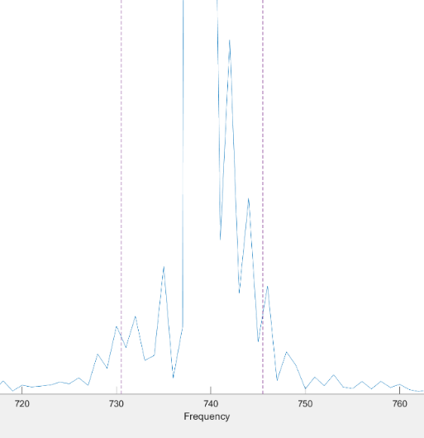

Παρατηρούμε ότι για 1% των συντελεστών το αποτέλεσμα της ανακατασκευής δεν είναι καλό καθώς το κατώφλι που θέσαμε για τις συχνότητες κόβει συχνότητες που είναι σημαντικές.

Για το 10% των συντελεστών η ανακατασκευή κρατάει το βασικό σχήμα του φύλλου αλλά χάνει την λεπτομέρεια των φυλλωμάτων.

Για το 50% και το 100% η ανακατασκευή του περιγράμματος είναι πολύ κοντά στην αρχική.

Βήμα 5

Περιστρέφουμε κατά 60 ∘και ολισθαίνουμε κατά (100, 60) pixels:

|  |
| --- |
| % Rotate the image by 60 degrees  rotated_leaf_image = imrotate(leaf_image, 60);  rotated_original_image = imrotate(original_image, 60);  % Slide the rotated image by (100, 60) pixels  slid_leaf_image = circshift(rotated_leaf_image, [100, 60]);  slid_original_image = circshift(rotated_original_image, [100, 60]); |

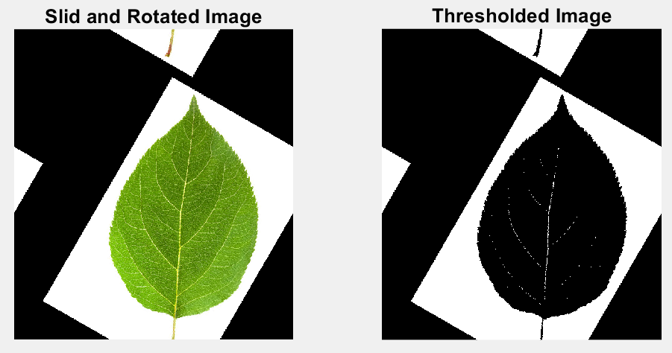

Με αντίστοιχο τρόπο μετατρέπουμε την εικόνα σε binary και χρησιμοποιώντας την συνάρτηση της Matlab: [B = bwtraceboundary(BW,P,fstep)](https://www.mathworks.com/help/images/ref/bwtraceboundary.html#d126e53398), βρίσκουμε το περίγραμμα:

|  |
| --- |
| % Define threshold and create binary image  threshold = 220;  binary_slid_leaf_image = slid_leaf_image >= threshold;  % Find the boundary of the leaf in the binary image  row = 336;  col = 608;  boundaries = bwtraceboundary(binary_slid_leaf_image, [col row], 'N'); |

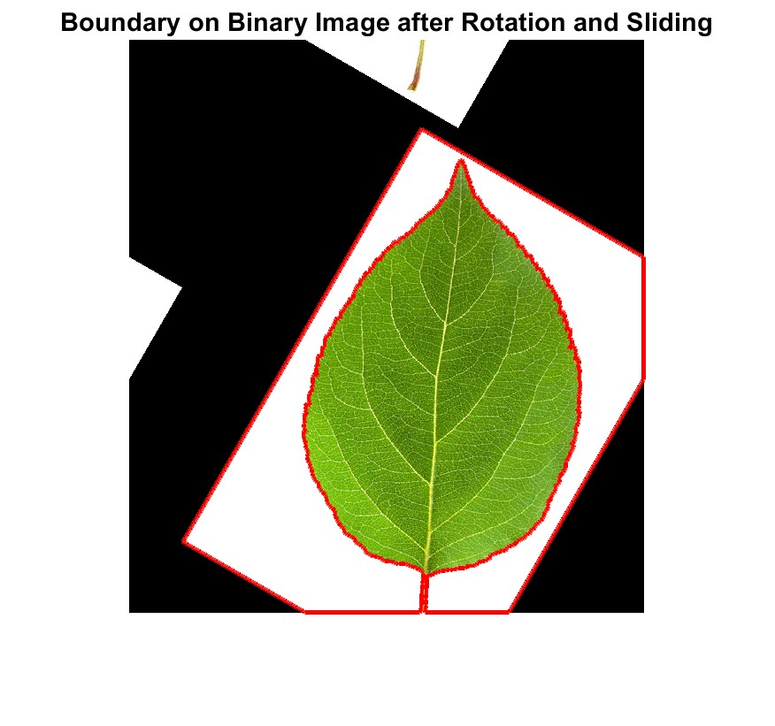Για το περίγραμμα χρησιμοποιούμαι και πάλι ένα σημείο δίπλα από το περίγραμμα της εικόνας.

Υπολογίζουμε τους περιγραφείς Fourier του περιγράμματος με αντίστοιχο τρόπο:

|  |
| --- |
| complex = boundaries(:, 2) + 1i * boundaries(:, 1);  complex_descriptors = fftshift(fft(complex)); |

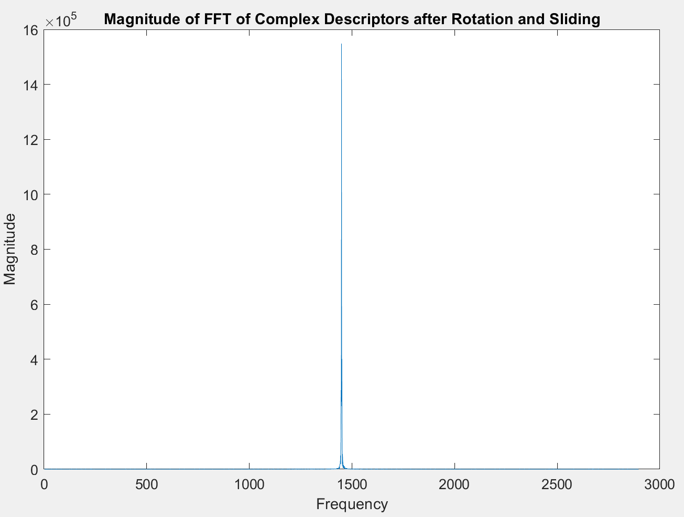

|  |
| --- |
| center_index = numel(complex_descriptors) / 2;  percentages = [100, 50, 10, 1]; % x percentages  cutoff_frequencies = zeros(length(percentages), 2); % Store cutoff frequencies  for I = 1:length(percentages)  x = percentages(i) / 100;  num_coeffs = round(x * length(complex_descriptors));    reconstructed_descriptors = complex_descriptors(center_index – num_coeffs/2 + 1 : center_index + num_coeffs/2);  reconstructed_contour = ifft(ifftshift(reconstructed_descriptors));    % Scale the reconstructed contour to match the image dimensions  scaling = numel(complex_descriptors)/num_coeffs;  reconstructed_contour = reconstructed_contour / scaling;  end |

|  |  |
| --- | --- |
|  |  |
|  |  |

Και ανακατασκευάζουμε την εικόνα:

**Ερώτηση 1.2**

Συμπίεση Εικόνας

Βήμα 1

Διαβάζουμε την εικόνα από τον φάκελο:

|  |
| --- |
| input_signal = rgb2gray(imread('../images/lenna.jpg')); |

Εξάγουμε τις διαστάσεις της εικόνας σε γραμμές και στήλες:

|  |
| --- |
| % Get the original dimensions  [N, M] = size(input_signal); |

Επειδή Μ=255 και Ν=257 και αφού θέλουμε να τεμαχίσουμε την εικόνα ώστε να έχουμε μη επικαλυπτόμενες περιοχές των 32x32, χρειάζεται να κάνουμε zero padding στην εικόνα:

|  |
| --- |
| padded_signal = padarray(input_signal, [mod(-N, 32), mod(-M, 32)], 0, 'post');  input_signal = input_signal(1:256, 1:256);  input_signal = im2double(input_signal); |

Δημιουργούμε έναν πίνακα μετασχηματισμού DCT T μεγέθους 32x32. Η συνάρτηση dctmtx(n) παράγει έναν πίνακα n x n που μπορεί να χρησιμοποιηθεί για την εκτέλεση της DCT:

|  |
| --- |
| T = dctmtx(32); |

Υπολογίζουμε τον 2D DCT:

|  |
| --- |
| dct = @(block_struct) double(T) * double(block_struct.data) * double(T'); |

Και τον αντίστροφο του:

|  |
| --- |
| invdct = @(block_struct) T' * block_struct.data * T; |

Στη συνέχεια επιλέγουμε με τις παρακάτω μεθόδους υποσύνολο των συντελεστών του 2D-DCT της κάθε υποεικόνας:

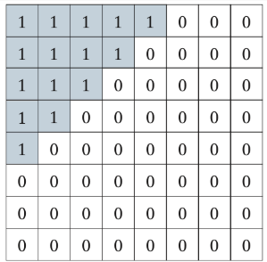**Μέθοδος 1 -** Μέθοδος Ζώνης

Έχουμε δημιουργήσει ένα μητρώο μεγέθους 32x32. Από τις 1024 τιμές επιλέγουμε για την δημιουργία της μάσκας τιμές έτσι ώστε να δημιουργείται ένα αριστερά άνω τριγωνικό μητρώο, ώστε 1 μόνο σε ολόκληρες διαγώνιους και 0 αλλού.

Επιλέγουμε λοιπόν το πλήθος των τιμών που θα κρατήσουμε να είναι ίσο με το άθροισμα των στοιχείων κ διαγώνιών. Το πλήθος των στοιχείων δίνεται από:

$$\frac{k (k+1)}{2}$$

Έτσι για 10 διαγώνιους έχουμε $$\frac{10 (10+1)}{2} = \frac{110 }{2}=55 απο τα 1024 στοιχεία του μητρώου.$$

Επομένως για να βρούμε το ποσοστό της πληροφορίας που θα κρατήσουμε:

$$\frac{\frac{k (k+1)}{2}}{1024} ∙100$$

Παρακάτω υπολογίζουμε τα ποσοστά πληροφορίας που βρίσκονται στο διάστημα [5,50] και θα τα χρησιμοποιήσουμε για την δημιουργία της μάσκας μητρώο ζώνης και την εφαρμογή του στα τμήματα της εικόνας.

|  |
| --- |
| % Predefined percentages that correspond to full diagonals  p_values = [55/1024*100, 66/1024*100, 78/1024*100, 91/1024*100, 105/1024*100, 120/1024*100, 136/1024*100, 153/1024*100, 171/1024*100, 190/1024*100, 210/1024*100, 231/1024*100, 253/1024*100, 276/1024*100, 300/1024*100, 325/1024*100, 351/1024*100, 378/1024*100, 406/1024*100, 435/1024*100, 465/1024*100, 496/1024*100]; |

Για κάθε πλήθος διαγώνιών δηλαδή για κάθε $\frac{k (k+1)}{2}$ δημιουργούμε μητρώο ως εξής:

num_coefficients = $\frac{k (k+1)}{2}$

|  |
| --- |
| % Fill the upper triangular part of the matrix based on the number of coefficients  count = 0;  for diag = 1:(2*32-1)  for row = max(1, diag-32+1):min(diag, 32)  col = diag - row + 1;  if col <= 32  matrix(row, col) = 1;  count = count + 1;  if count >= num_coefficients  break;  end  end  end  if count >= num_coefficients  break;  end  end |

Εφαρμόζουμε τον DCT που δημιουργήσαμε προηγουμένως σε κάθε μπλοκ μεγέθους 32x32.

|  |
| --- |
| B = blockproc(padded_signal, [32 32], dct); |

Εφαρμόζουμε την μάσκα σε κάθε μπλοκ του μετασχηματισμένου με DCT σήματος B.

|  |
| --- |
| B2 = blockproc(B, [32 32], @(block_struct) mask .* block_struct.data); |

Εφαρμόζουμε τον αντίστροφο DCT (invdct) σε κάθε μπλοκ του τροποποιημένου σήματος B2, με αποτέλεσμα την ανακατασκευασμένη εικόνα.

|  |
| --- |
| I2 = blockproc(B2, [32 32], invdct); |

Περικόπτουμε την ανακατασκευασμένη εικόνα I2 στις αρχικές της διαστάσεις NxM.

|  |
| --- |
| I2_cropped = I2(1:N, 1:M); |

Μετατρέπουμε το input_signal σε διπλή ακρίβεια για τον υπολογισμό του μέσου τετραγωνικού σφάλματος (MSE) και το υπολογίζουμε:

|  |
| --- |
| % Calculate MSE  mse_values(i) = mean((input_signal_double(:) - I2_cropped(:)).^2); |

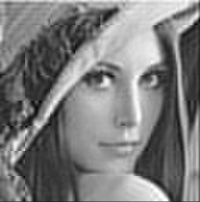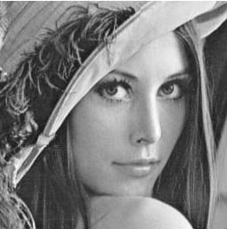

*(α)Εικόνα για το μικρότερο πλήθος διαγώνιών στο διάστημα διατήρησης πληροφορίας [5,50].*

*(β)Εικόνα για το μεγαλύτερο πλήθος διαγώνιών στο διάστημα διατήρησης πληροφορίας [5,50].*

**Μέθοδος 2 -** Μέθοδος κατωφλίου

Δημιουργούμε το πεδίο για το ποσοστό διατήρησης πληροφορίας p. Στην συνέχεια εφαρμόζουμε τον dct που ορίσαμε στην αρχή σε κάθε μπλοκ μεγέθους 32x32. Πάνω σε κάθε μπλοκ εφαρμόζουμε την συνάρτηση retain_top_percentage() που εφαρμόζει την μέθοδο κατωφλίου και θα εξηγήσουμε στην συνέχεια. Εφαρμόζουμε τον αντίστροφο DCT (invdct) σε κάθε μπλοκ του τροποποιημένου σήματος B2, με αποτέλεσμα την ανακατασκευασμένη εικόνα.

|  |
| --- |
| percentages = 5:1:50;  mse_values = zeros(size(percentages));  for p_idx = 1:length(percentages)  p = percentages(p_idx) / 100;  % Apply DCT to each block  B = blockproc(padded_signal, [32 32], dct);  % Retain top p% coefficients (threshold method)  B2 = blockproc(B, [32 32], @(block_struct) retain_top_percentage(block_struct.data, p));  % Apply inverse DCT to each block  I2 = blockproc(B2, [32 32], invdct);  I2_cropped = I2(1:N, 1:M);    % Convert input_signal to double for MSE calculation  input_signal_double = im2double(input_signal);  % Compute and store MSE  mse_values(p_idx) = mean((input_signal_double(:) - I2_cropped(:)).^2);  % Save the compressed image (optional)  imwrite(I2_cropped, sprintf('lenna_compressed_p%d.jpg',round(p * 100)), 'jpg');  end |

|  |
| --- |
| function masked_block = retain_top_percentage(block, p)  % Sort DCT coefficients by magnitude  dct_sorted = sort(abs(block(:)), 'descend');    % Determine the threshold value for top p% coefficients  threshold = dct_sorted(round(p * numel(dct_sorted)));    % Zero out coefficients below the threshold  masked_block = block;  masked_block(abs(block) < threshold) = 0;  end |

Η συνάρτηση retain_top_percentage() εφαρμόζει την μέθοδο του κατωφλίου. Συγκεκριμένα ταξινομεί τις τιμές του μπλοκ σε φθίνουσα σειρά βάση του πλάτους . Ανάλογα με το ποσοστό πληροφορίας που θέλουμε να κρατήσουμε, κρατάμε τις μεγαλύτερες τιμές του DCT και εφαρμόζουμε το κατώφλι πάνω στο μπλοκ που λαμβάνει κάθε φορά ως είσοδο.

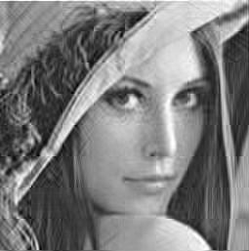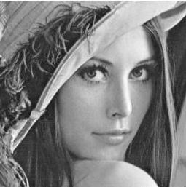

*(α)Εικόνα για το μικρότερο ποσοστό διατήρησης πληροφορίας στο διάστημα [5,50].*

*(β)Εικόνα για το μεγαλύτερο ποσοστό διατήρησης πληροφορίας στο διάστημα [5,50].*

Βήμα 2

Η καμπύλη του μέσου τετραγωνικού́ σφάλματος ανάμεσα στην αρχική́́ και την ανακατασκευασμένη εικόνα για τιμές του *p* στο διάστημα [5%, 50%].

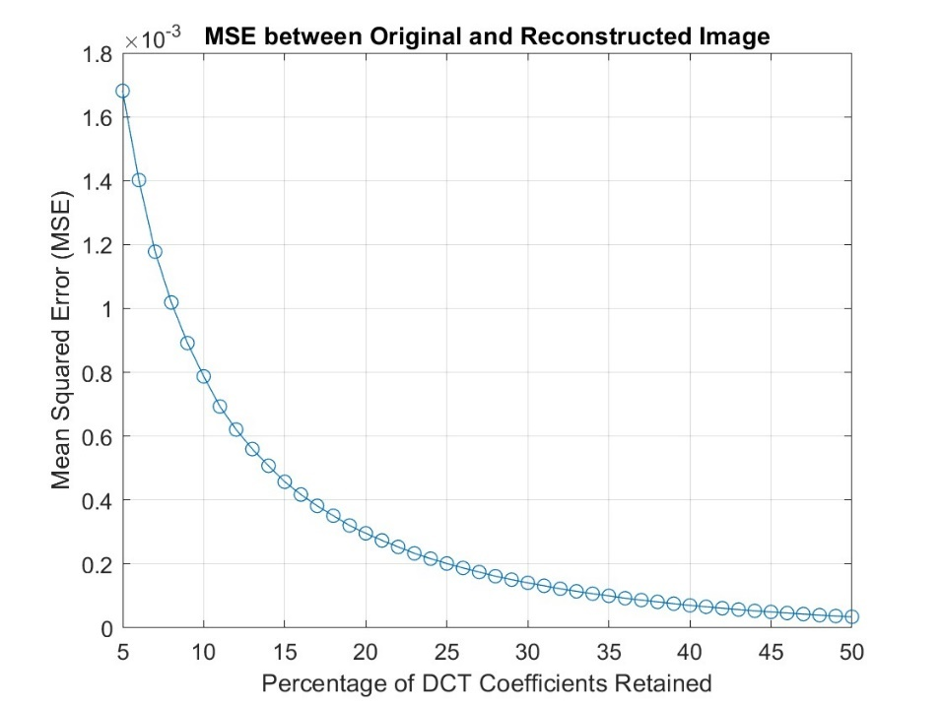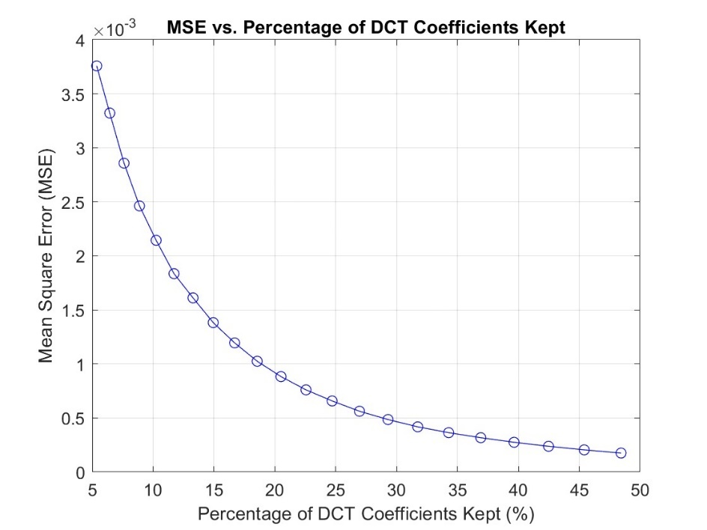**Μέθοδος 1 -** Μέθοδος Ζώνης **Μέθοδος 2 -** Μέθοδος κατωφλίου

**Ερώτηση 1.3**

Φιλτράρισμα θορύβου

Βήμα 1

Προσθέτουμε στην εικόνα gaussian θόρυβο με SNR = 15 dB:

|  |
| --- |
| % Desired SNR in dB  desired_snr_db = 15;  % Convert SNR from dB to linear scale  desired_snr_linear = 10^(desired_snr_db / 10);  % Calculate the noise variance required for desired SNR  % Assuming 'variance_val' is the variance of the original image signal  variance_val = var(image(:));  desired_noise_variance = variance_val / desired_snr_linear;  % Add white Gaussian noise with the calculated variance  noisy_image = imnoise(image, 'gaussian', 0, desired_noise_variance); |

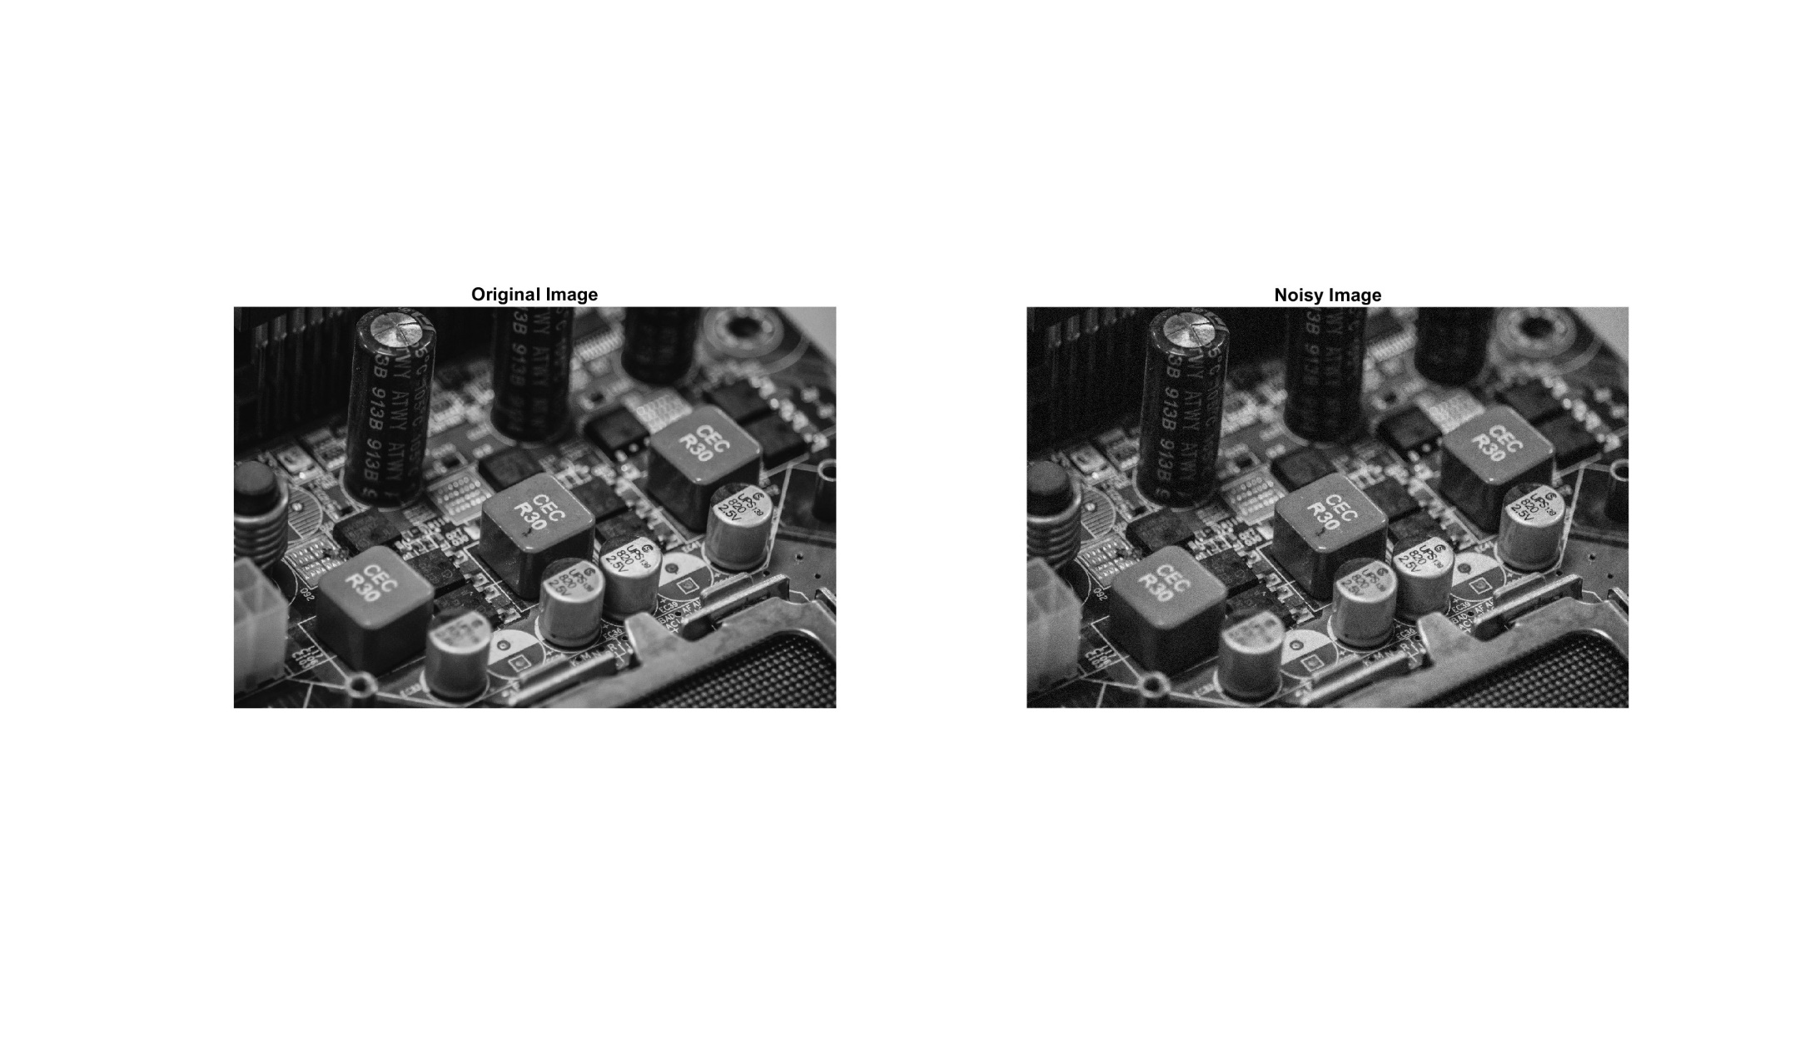

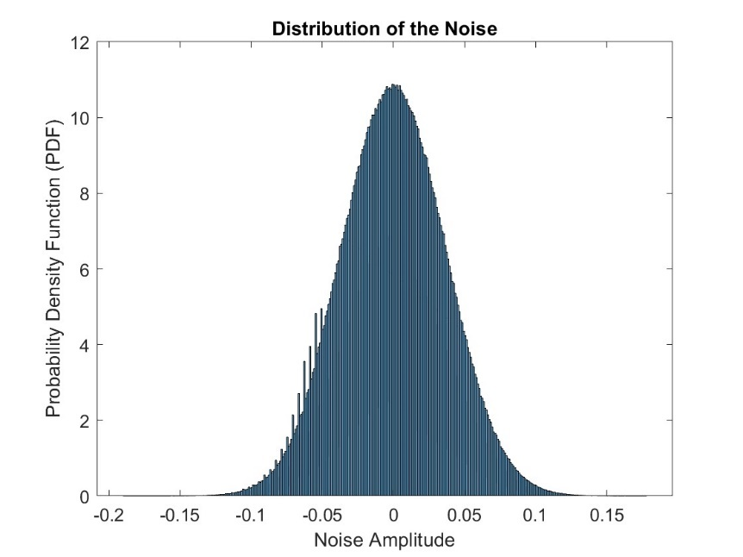Εξάγουμε τον θόρυβο που προσθέσαμε για να επιβεβαιώσουμε ότι είναι της μορφής που θέλουμε:

|  |
| --- |
| % Calculate the noise added to the image  noise = noisy_image - image; |

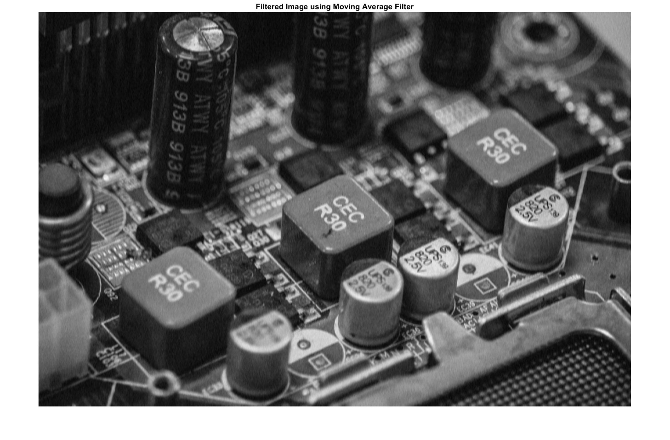Εφαρμογή moving average φίλτρου στην εικόνα με τον gaussian θόρυβο:

|  |
| --- |
| window_size = 4; % Adjust the window size as needed  smoothed_board = movmean(noisy_image, [window_size window_size]); |

Το moving average φίλτρο είναι αποτελεσματικό για την αφαίρεση του gaussian θορύβου επειδή εξομαλύνει τις τυχαίες διακυμάνσεις της έντασης των pixel με τη μέση τιμή των τιμών εντός ενός παραθύρου. Αυτό μειώνει την επίδραση του gaussian θορύβου, διατηρώντας παράλληλα τη συνολική δομή της εικόνας. Ωστόσο, μπορεί να εισάγει κάποια θόλωση, ιδίως με μεγαλύτερα μεγέθη φίλτρου, η οποία αποτελεί συμβιβασμό μεταξύ της μείωσης του θορύβου και της ευκρίνειας της εικόνας.

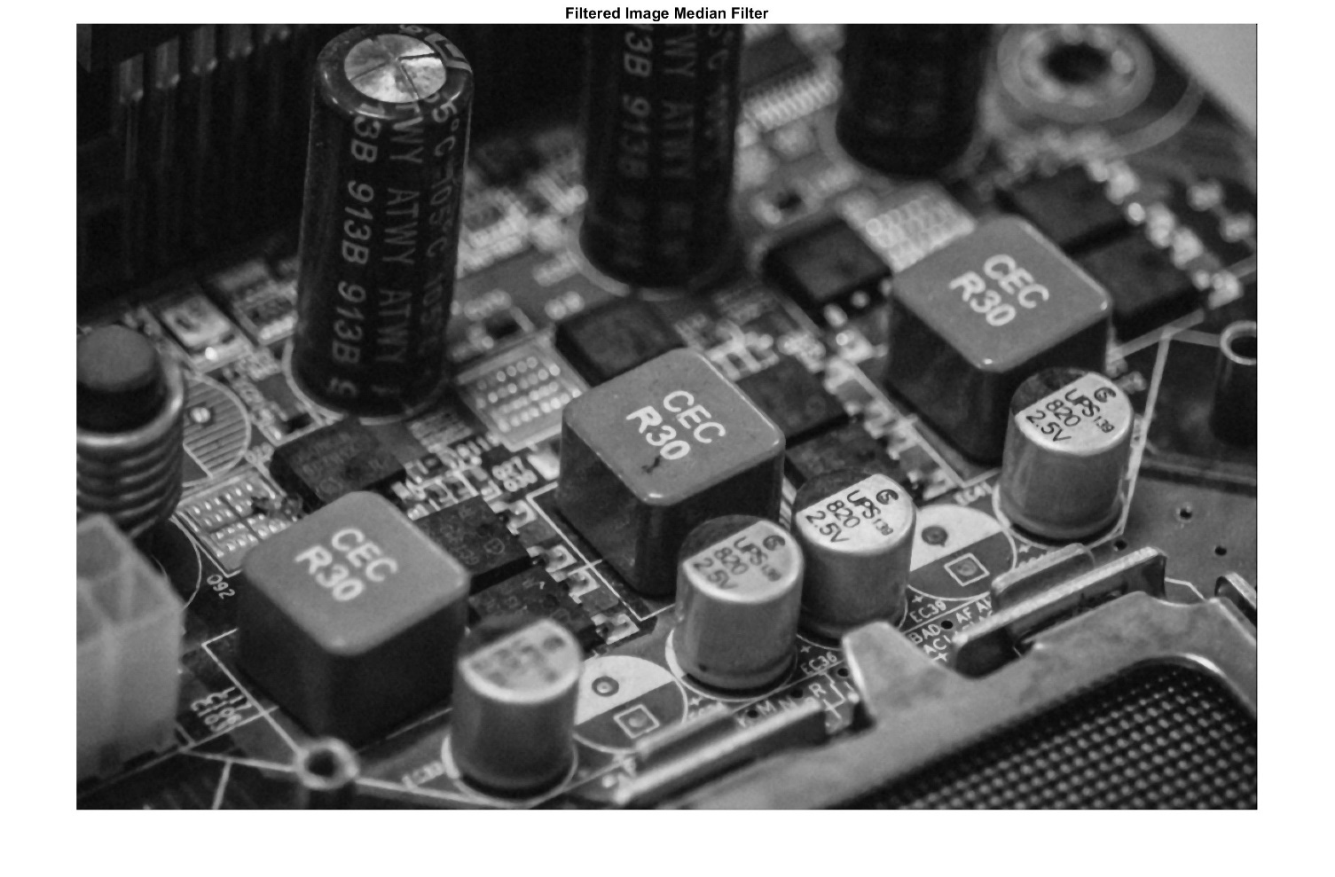Εφαρμογή median φίλτρου στην εικόνα με τον gaussian θόρυβο:

|  |
| --- |
| window_size = 6;  filtered_board = medfilt2(noisy_image, [window_size window_size]); |

Το median φίλτρο δεν είναι ιδιαίτερα αποτελεσματικό για την απομάκρυνση του gaussian θορύβου, επειδή έχει σχεδιαστεί για την απομάκρυνση του παλμικού θορύβου αγνοώντας τις ακραίες τιμές, οι οποίες δεν αποτελούν χαρακτηριστικό του gaussian θορύβου. Για τον gaussian θόρυβο, ένα φίλτρο κινητού μέσου όρου ή άλλες τεχνικές εξομάλυνσης, όπως η gaussian θολούρα ή το φίλτρο Wiener, είναι συνήθως πιο αποτελεσματικές, καθώς εξαλείφουν κατά μέσο όρο τις τυχαίες διακυμάνσεις στις τιμές των pixel, μειώνοντας έτσι τον θόρυβο και διατηρώντας παράλληλα τις λεπτομέρειες της εικόνας.

**Σύγκριση των median και moving average**

Κατά τη σύγκριση του φίλτρου διάμεσου με το φίλτρο κινητού μέσου όρου για την αφαίρεση του gaussian θορύβου, το φίλτρο κινητού μέσου όρου είναι γενικά πιο αποτελεσματικό. Το φίλτρο moving average λειτουργεί με τον υπολογισμό του μέσου όρου των τιμών των pixel εντός ενός παραθύρου, γεγονός που εξομαλύνει τις τυχαίες διακυμάνσεις που είναι χαρακτηριστικές του gaussian θορύβου, με αποτέλεσμα μια πιο καθαρή και ομοιόμορφη εικόνα. Από την άλλη πλευρά, το φίλτρο median, ενώ είναι ανθεκτικό έναντι ακραίων τιμών, δεν χειρίζεται τις πιο λεπτές διακυμάνσεις του gaussian θορύβου τόσο αποτελεσματικά. Επομένως, για τον gaussian θόρυβο, προτιμάται το φίλτρο moving average για την ικανότητά του να μειώνει τον θόρυβο διατηρώντας παράλληλα τις λεπτομέρειες της εικόνας καλύτερα από το φίλτρο διάμεσου.

Βήμα 2

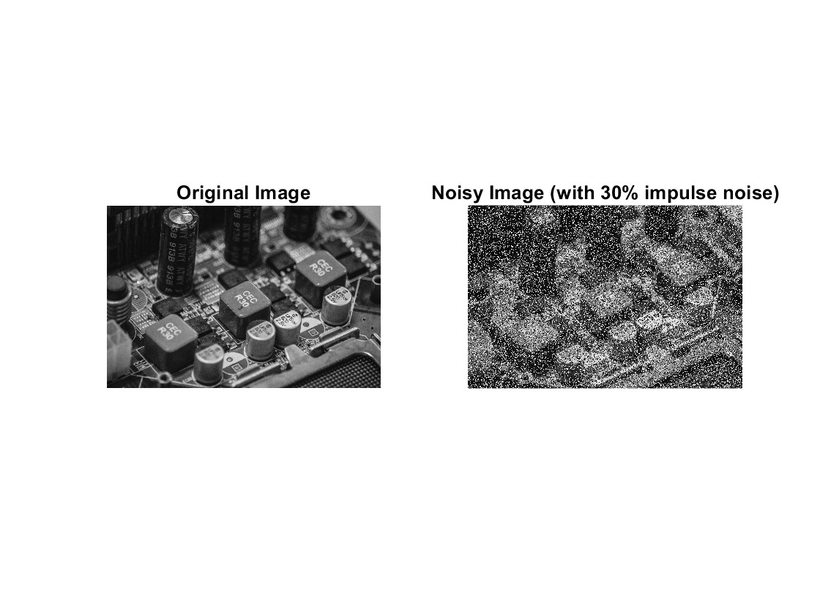Προσθέτουμε στην εικόνα κρουστικό θόρυβο ή γνωστό αλλιώς ως «salt-and-pepper »

|  |
| --- |
| % Specify the density of the impulse noise (30%)  density = 0.3;  % Add impulse noise to the image  noisy_image = imnoise(original_image, 'salt & pepper', density); |

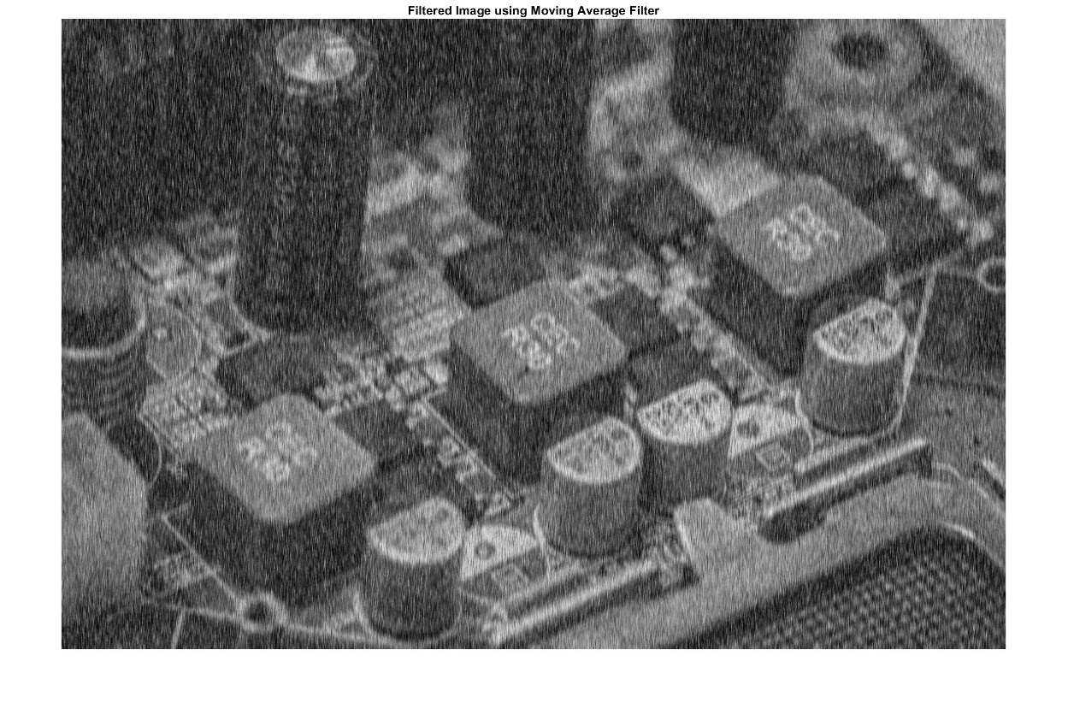Εφαρμογή moving average φίλτρου στην εικόνα με τον κρουστικό θόρυβο:

|  |
| --- |
| window_size = 7; % Adjust the window size as needed  filtered_board = movmean(noisy_image, [window_size window_size]);  filtered_board= uint8(filtered_board); |

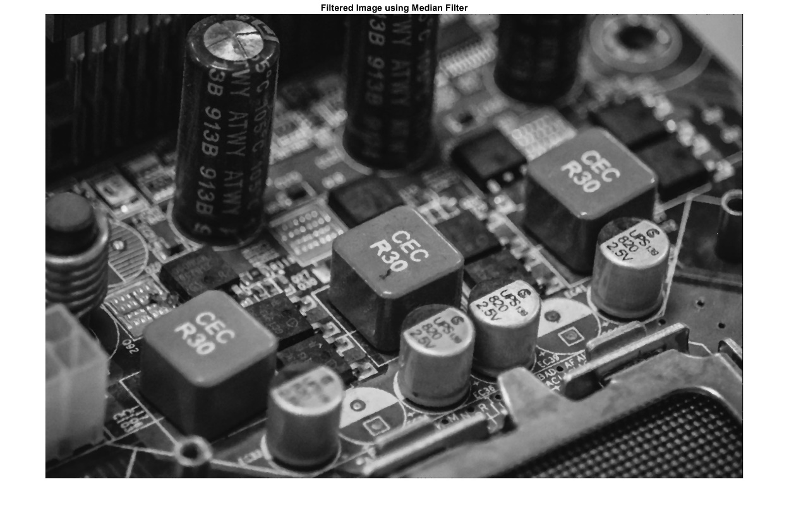Εφαρμογή median φίλτρου στην εικόνα με τον κρουστικό θόρυβο:

|  |
| --- |
| window_size = 6;  filtered_board = medfilt2(noisy_image, [window_size window_size]); |

Το φίλτρο κινούμενου μέσου όρου (moving average) δεν είναι αποτελεσματικό για την αφαίρεση του θορύβου «salt-and-pepper », επειδή υπολογίζει το μέσο όρο των τιμών των pixel εντός ενός παραθύρου, ο οποίος μπορεί να επηρεαστεί σημαντικά από τις ακραίες τιμές (0 και 255) που εισάγονται από αυτόν τον τύπο θορύβου. Αυτό έχει ως αποτέλεσμα θόλωση της ανακατασκευασμένης εικόνας και δεν αποκαθιστά αποτελεσματικά το αρχικό περιεχόμενο της αρχικής εικόνας. Αντίθετα, ένα φίλτρο median είναι πιο ανθεκτικό για το σκοπό αυτό, επειδή αντικαθιστά κάθε pixel με τη διάμεση τιμή των γύρω pixel, αγνοώντας ουσιαστικά τις ακραίες τιμές. Έτσι διατηρούνται οι ακμές και οι λεπτομέρειες της εικόνας, ενώ αφαιρείται αποτελεσματικά ο θόρυβος αλατοπίπερου.

**Ερώτηση 1.4**

Βελτίωση Εικόνας – Εξίσωση Ιστογράμματος

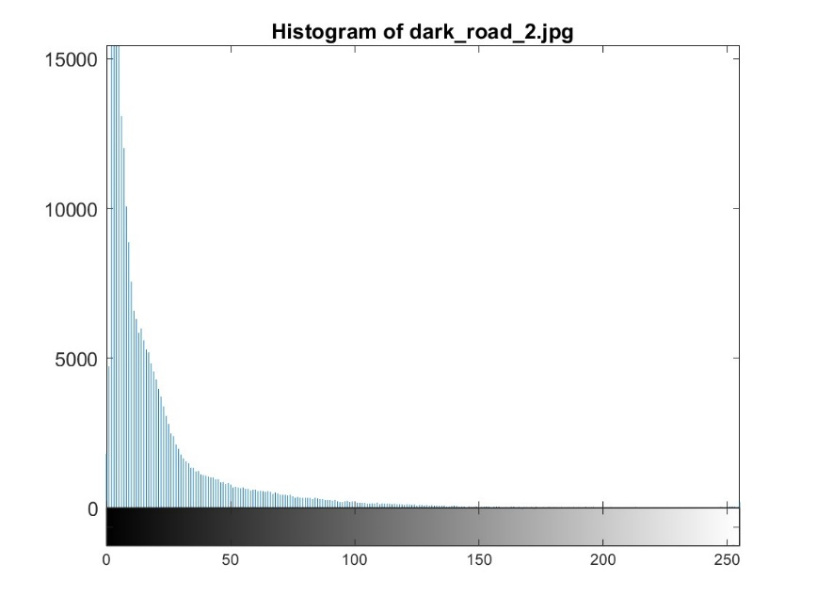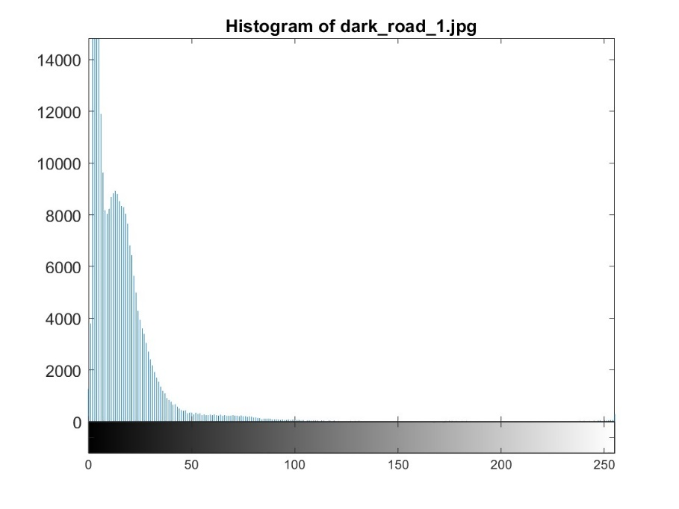Βήμα 1

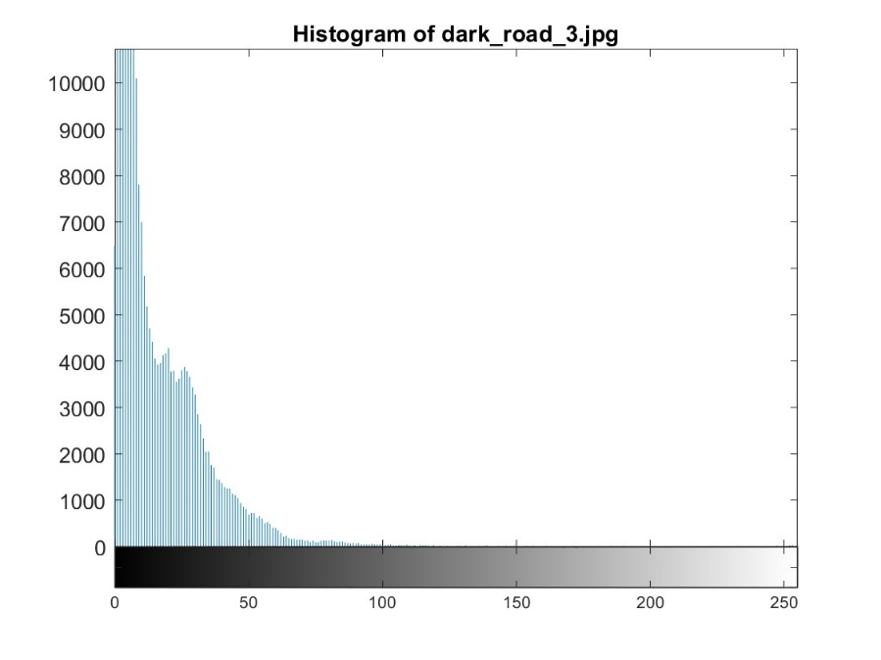

Παρατηρούμε ότι και στα τρία ιστογράμματα οι τιμές κατανέμονται σε χαμηλές εντάσεις όπως αναμένουμε αφού η εικόνα είναι σκοτεινή.

|  |
| --- |
| imhist(dark_road_1); |

Εάν κάνουμε ζουμ στην εικόνα θα παρατηρήσουμε ότι το πλάτος των υψηλών εντάσεων είναι πολύ μικρό.

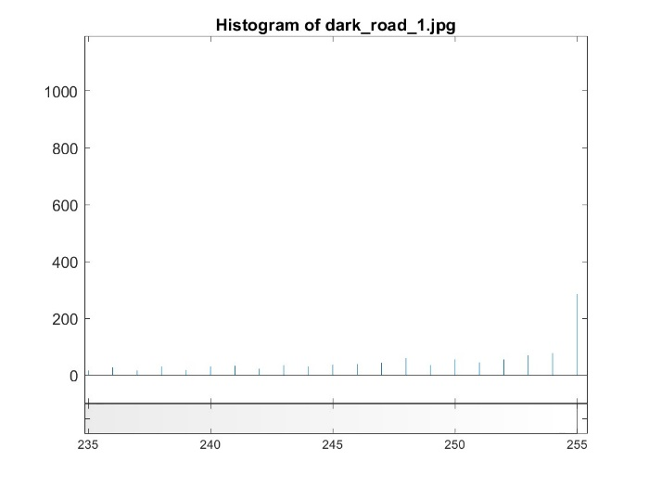Επομένως η εικόνα είναι πιο σκοτεινή από

Βήμα 2

Εφαρμόζουμε ολική́ εξίσωση ιστογράμματος στις αρχικές εικόνες με την χρήση της συνάρτησης της MATLAB:

[J = histeq(Image)](https://www.mathworks.com/help/images/ref/histeq.html#d126e131711)

|  |
| --- |
| eq_dark_road_1 = histeq(dark_road_1);  eq_dark_road_2 = histeq(dark_road_2);  eq_dark_road_3 = histeq(dark_road_3); |

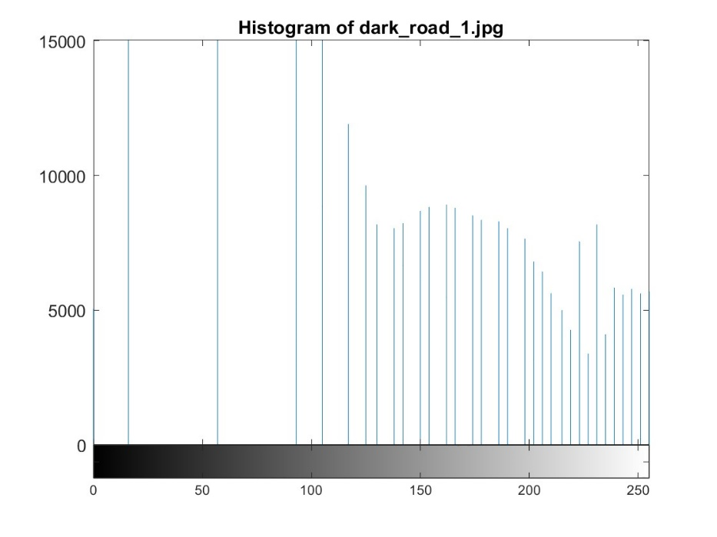

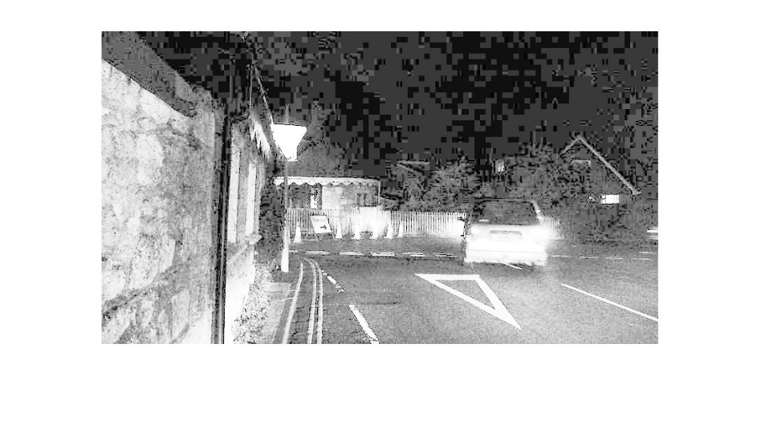

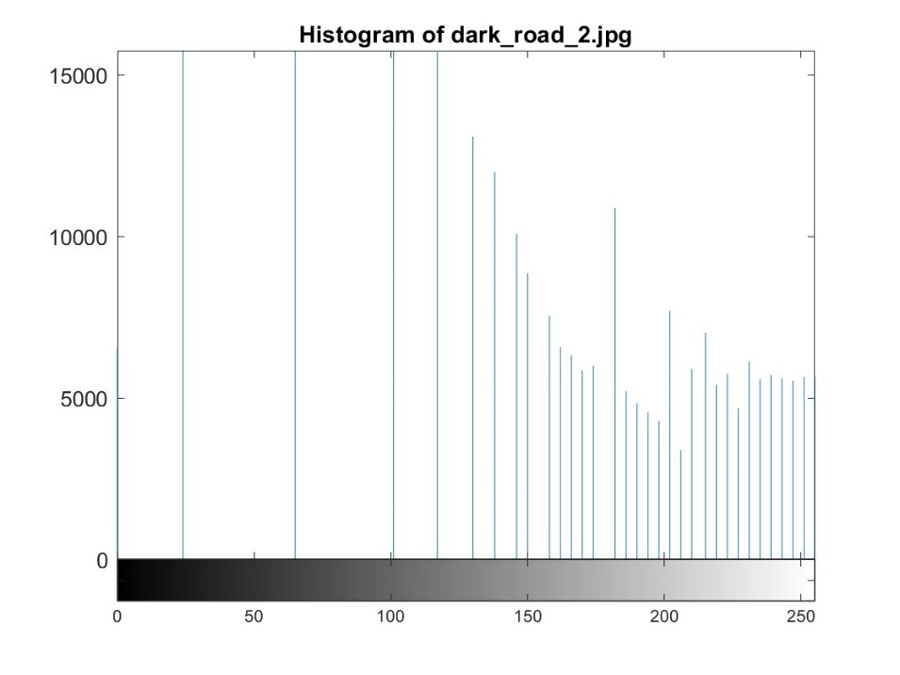

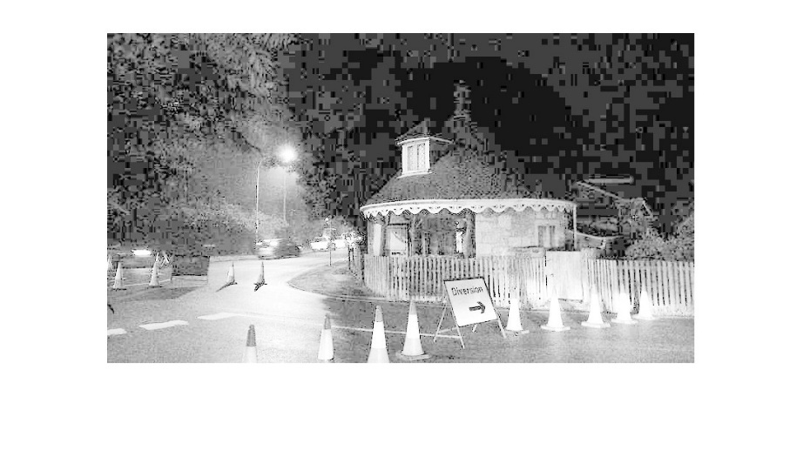

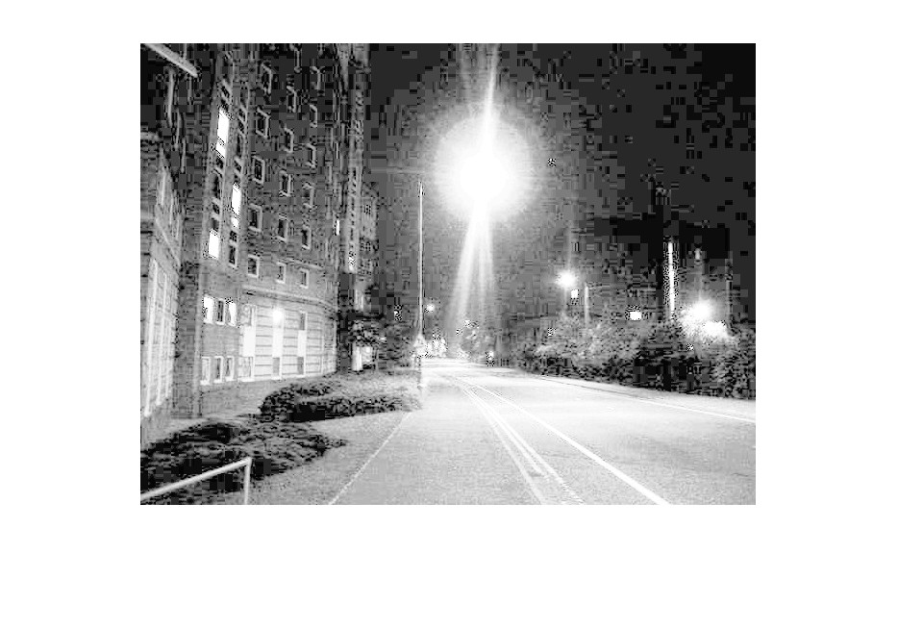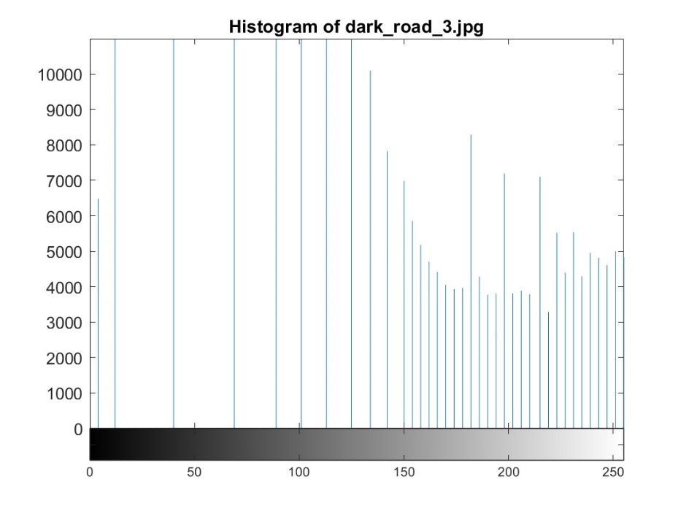

Επειδή η τεχνική αυτή στοχεύει στην κατανομή των τιμών έντασης σε όλο το εύρος, μπορεί μερικές φορές να οδηγήσει σε ορισμένες περιοχές της εικόνας να γίνουν πολύ φωτεινές και επομένως σε απώλεια λεπτομερειών ή ακόμη και σε αποκοπή σε ακραίες περιπτώσεις.

Παρατηρούμε και στις τρις εικόνες ότι η εικόνα έχει αλλοιωθεί δραματικά από αυτό το φαινόμενο.

Με την ανακατανομή των τιμών έντασης, η ισοστάθμιση ιστογράμματος μπορεί να αναδείξει τις κρυμμένες λεπτομέρειες της εικόνας. Σε μια σκοτεινή εικόνα, μπορεί να υπάρχουν λεπτά χαρακτηριστικά ή υφές που είναι δύσκολο να διακριθούν λόγω της έλλειψης αντίθεσης. Η εξίσωση ιστογράμματος μπορεί να βοηθήσει στην αποκάλυψη αυτών των λεπτομερειών αυξάνοντας την αντίθεση μεταξύ γειτονικών pixel. Εάν συγκρίνουμε τις εικόνες με τις αρχικές θα παρατηρήσουμε λεπτομέρειες στην εικόνα που δεν ήταν ορατές.

Βήμα 3

Εφαρμόζουμε τοπική εξίσωση ιστογράμματος στις αρχικές εικόνες με την χρήση της συνάρτησης της MATLAB: [J = adapthisteq(I,Name,Value)](https://www.mathworks.com/help/images/ref/adapthisteq.html#d126e9246)

Μετά από δοκιμή διάφορων τιμών για το παράθυρο, τελικά χρησιμοποιήθηκε παράθυρο [2 2], λόγο ικανοποιητικών αποτελεσμάτων χωρίς ιδιαίτερη προσθήκη θορύβου.

|  |
| --- |
| window_size = 2;  eq_dark_road_1 = adapthisteq(dark_road_1, 'NumTiles', [window_size, window_size]);  eq_dark_road_2 = adapthisteq(dark_road_2, 'NumTiles', [window_size, window_size]);  eq_dark_road_3 = adapthisteq(dark_road_3, 'NumTiles', [window_size, window_size]); |

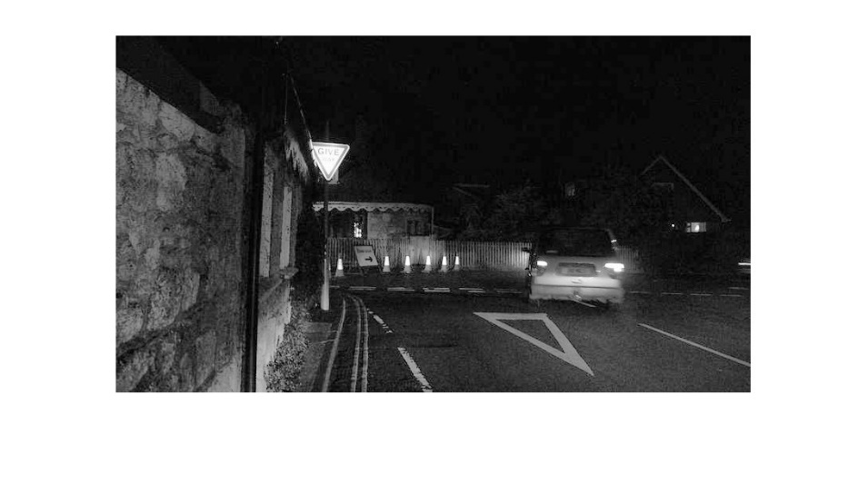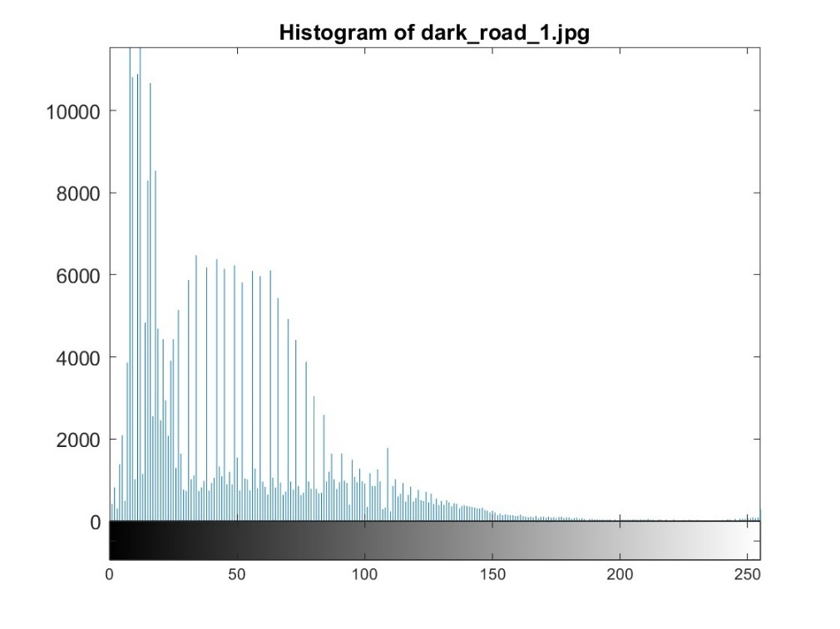

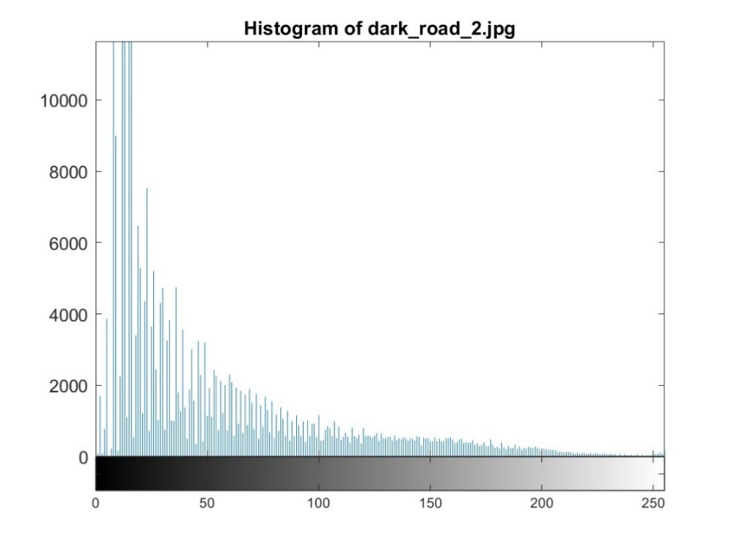

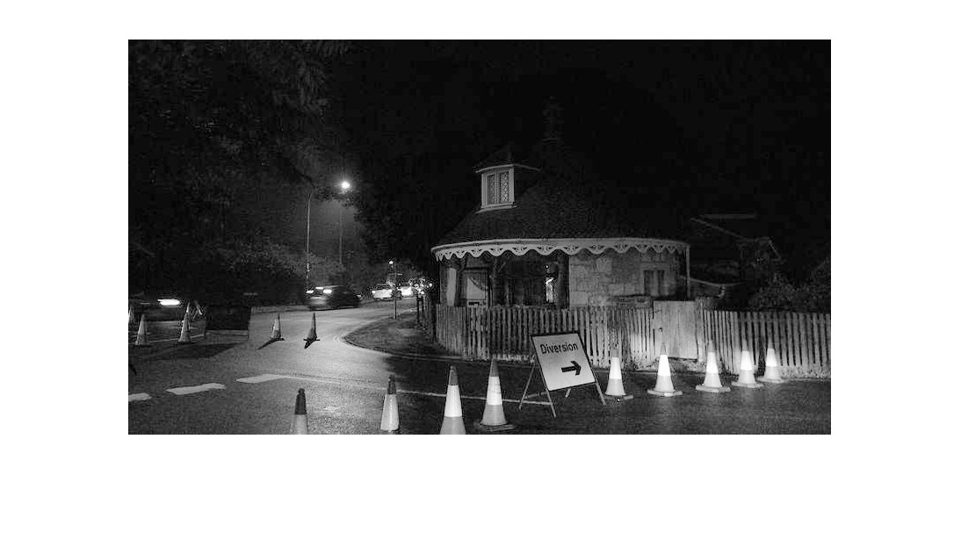

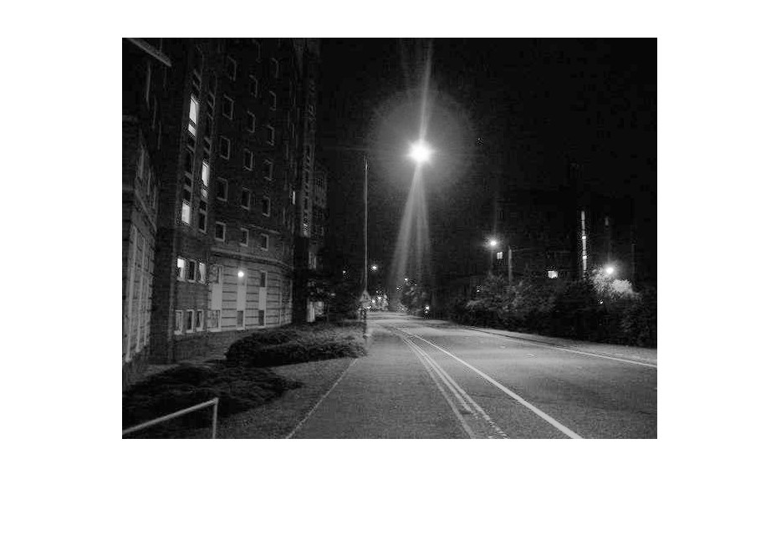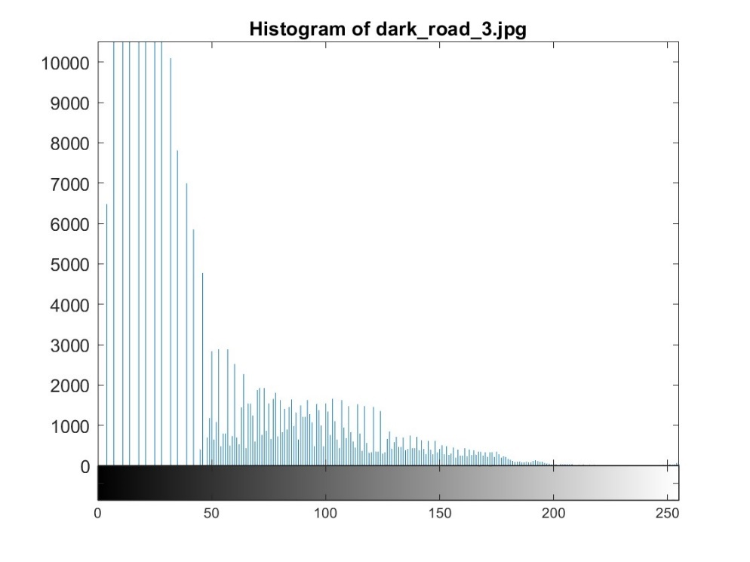

Η τοπική εξίσωση ιστογράμματος βελτιώνει την αντίθεση, διατηρώντας παράλληλα τις τοπικές λεπτομέρειες. Αυτό αναμένεται να βελτιώσει την ορατότητα της οδικής σήμανσης, των λωρίδων κυκλοφορίας και των εμποδίων, ιδίως σε περιοχές με διαφορετικά επίπεδα φωτισμού. Η ρύθμιση του μεγέθους του παραθύρου για την τοπική εξίσωση ιστογράμματος θα επηρεάσει το βαθμό βελτίωσης της τοπικής αντίθεσης. Μικρότερα μεγέθη παραθύρων μπορεί να ενισχύσουν τις λεπτομέρειες με μεγαλύτερη ακρίβεια, αλλά ενδέχεται να εισάγουν θόρυβο, ενώ μεγαλύτερα μεγέθη παραθύρων μπορεί να αποδώσουν πιο ομαλά αποτελέσματα, αλλά ενδεχομένως να θολώσουν ορισμένες λεπτομέρειες.

**Ερώτηση 1.5**

Αποκατάσταση Εικόνας (Wiener deconvolution)

Βήμα 1

Στη συνέχεια, η δέσμη ενεργειών ορίζει την τυπική απόκλιση για την εξομάλυνση Gauss, η οποία σε αυτή την περίπτωση ορίζεται σε 1,8, αν και μπορεί να προσαρμοστεί εντός ενός προτεινόμενου εύρους για διαφορετικά επίπεδα εξομάλυνσης. Χρησιμοποιώντας αυτή την τυπική απόκλιση, δημιουργείται ένα 2D Gaussian smoothing kernel. Το μέγεθος του πυρήνα καθορίζεται με βάση την τυπική απόκλιση για να διασφαλιστεί ότι καλύπτει το σημαντικό εύρος της κατανομής Gauss. Ο Gaussian πυρήνας εφαρμόζεται στην εικόνα χρησιμοποιώντας συνέλιξη για να δημιουργηθεί μια υποβαθμισμένη έκδοση της αρχικής εικόνας, προσομοιώνοντας τη θολούρα. Αυτή η υποβαθμισμένη εικόνα εμφανίζεται για να απεικονίσει το αποτέλεσμα της εξομάλυνσης Gauss.

|  |
| --- |
| % Define the standard deviation for Gaussian smoothing (in the suggested range)  std_dev = 1.8; % You can adjust this value within the suggested range  % Create a 2D Gaussian smoothing kernel  kernel_size = 2 * ceil(2 * std_dev) + 1;  gaussian_kernel = fspecial('gaussian', [kernel_size, kernel_size], std_dev);  % Apply Gaussian smoothing to degrade the image  degraded_image = imfilter(image, gaussian_kernel, 'conv', 'replicate'); |

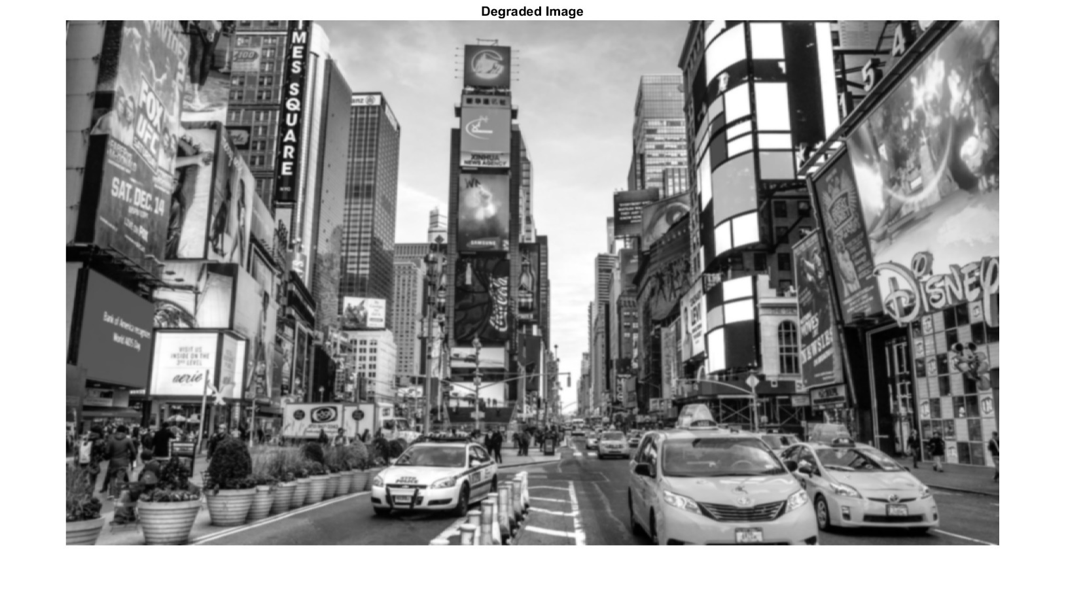

Στην συνέχεια απεικονίζεται η κρουστική απόκριση του γκαουσιανού πυρήνα, η οποία αντιπροσωπεύει την απόκριση του πυρήνα σε μια κρουστική ενός pixel. Επιπλέον, η απόκριση συχνότητας του γκαουσιανού πυρήνα υπολογίζεται χρησιμοποιώντας τον 2D FFT. Το μέγεθος της απόκρισης συχνότητας λαμβάνεται και απεικονίζεται σε λογαριθμική κλίμακα για καλύτερη απεικόνιση. Αυτό βοηθάει στην κατανόηση του τρόπου με τον οποίο η εξομάλυνση Γκαουσιανού επηρεάζει τις διάφορες συνιστώσες συχνότητας της εικόνας.

|  |
| --- |
| % Compute and plot the frequency response  frequency_response = fftshift(fft2(gaussian_kernel));  magnitude_response = abs(frequency_response);  magnitude_response = log(1 + magnitude_response); % Log scale for better visualization |

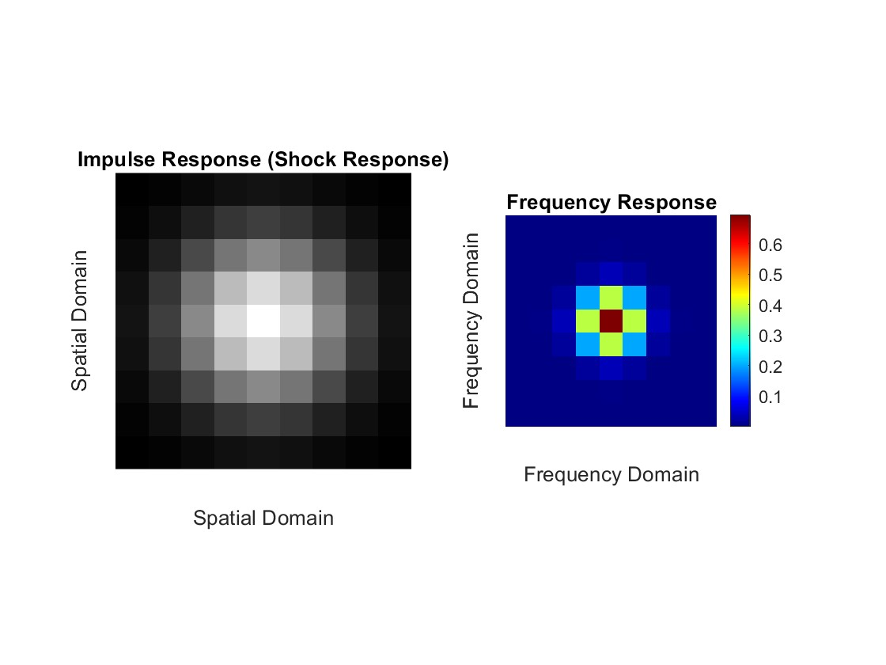

Ορίζουμε τον επιθυμητό λόγο σήματος προς θόρυβο (SNR) ως 7 dB και τον μετατρέπουμε σε γραμμική κλίμακα. Υπολογίζουμε τη διακύμανση του θορύβου που απαιτείται για αυτό το SNR με βάση τη διακύμανση της αρχικής εικόνας και στη συνέχεια προσθέτουμε λευκό γκαουσιανό θόρυβο στην εικόνα για να δημιουργήσουμε μια θορυβώδη έκδοση.

|  |
| --- |
| % Desired SNR in dB  desired_snr_db = 7;  % Convert SNR from dB to linear scale  desired_snr_linear = 10^(desired_snr_db / 10);  % Calculate the noise variance required for desired SNR  % Assuming 'variance_val' is the variance of the original image signal  variance_val = var(image(:));  desired_noise_variance = variance_val / desired_snr_linear;  % Add white Gaussian noise with the calculated variance  noisy_image = imnoise(image, 'gaussian', 0, desired_noise_variance); |

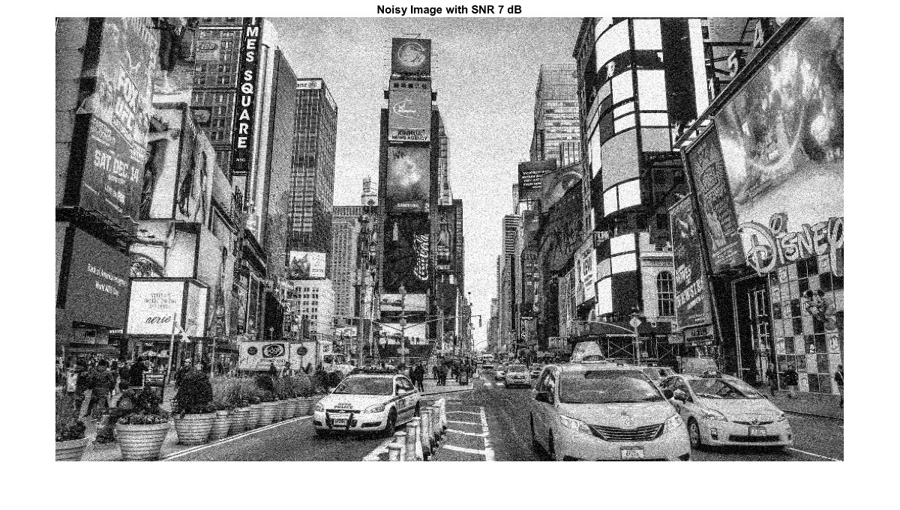

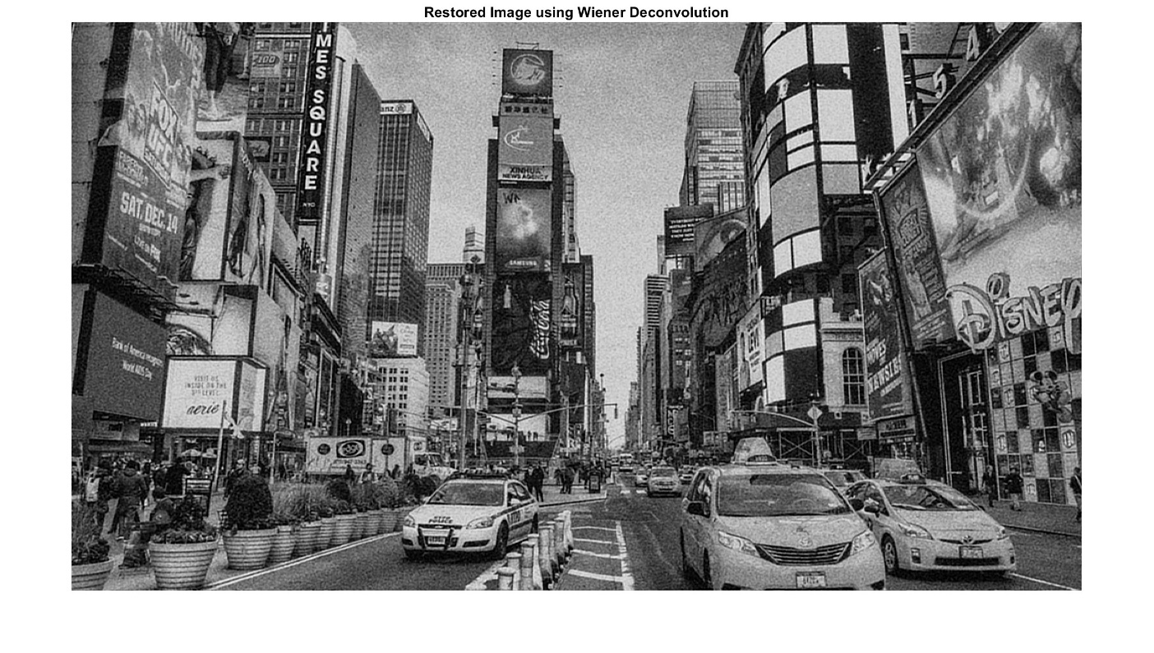Για να αποκατασταθεί η υποβαθμισμένη και θορυβώδης εικόνα, εφαρμόζεται deconvolution Wiener. Ο λόγος ισχύος του θορύβου προς το σήμα, που υπολογίζεται χρησιμοποιώντας τη διακύμανση του θορύβου και τη διακύμανση της θορυβώδους εικόνας, εισάγεται στη συνάρτηση deconvolution Wiener. Η αποκατεστημένη εικόνα περικόπτεται για να διασφαλιστεί ότι οι τιμές των pixel βρίσκονται εντός του εύρους [0, 1] και στη συνέχεια εμφανίζεται.

|  |
| --- |
| % Wiener deconvolution  noise_power_ratio = desired_noise_variance / var(noisy_image(:)); % noise-to-signal power ratio  restored_image = deconvwnr(noisy_image, gaussian_kernel, noise_power_ratio);  % Clip the values to ensure they are within the valid range [0, 1]  restored_image = max(min(restored_image, 1), 0); |

**Ερώτηση 1.6**

Ανίχνευση Ακμών

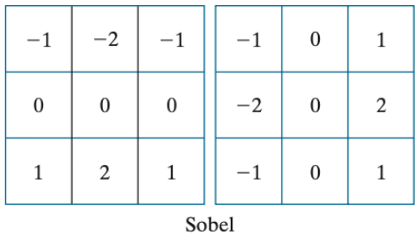Βήμα 1

Ορισμός μασκών Sobel:

|  |
| --- |
| sobel_x = [-1 -2 -1; 0 0 0; 1 2 1];  sobel_y = [-1 0 1; -2 0 2; -1 0 1]; |

Εφαρμογή των μασκών πάνω στην εικόνα:

|  |
| --- |
| gradient_x = conv2(double(image), sobel_x, 'same');  gradient_y = conv2(double(image), sobel_y, 'same');  gradient_amplitude = sqrt(gradient_x.^2 + gradient_y.^2); |

Μετά από προσθήκη gamma correction: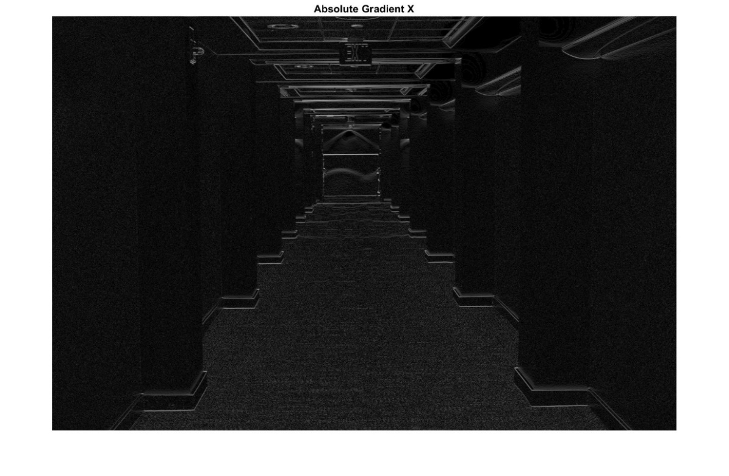

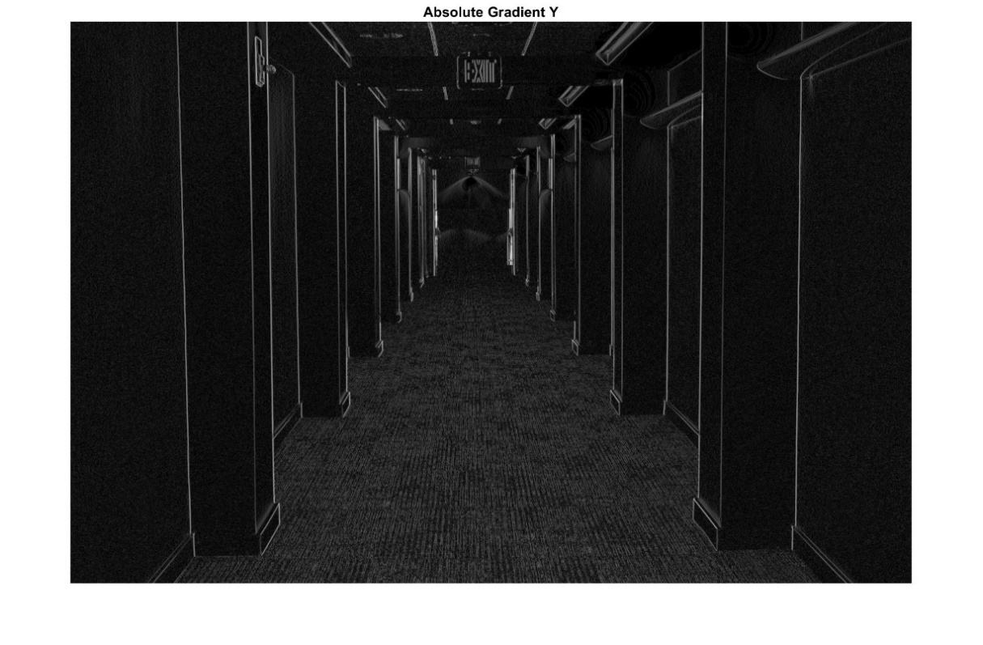

Βήμα 2

Επιλογή μιας τιμής κατωφλίου:

|  |
| --- |
| threshold = 40; |

Κατωφλίωση gradient εικόνας:

|  |
| --- |
| thresholded_image = gradient_amplitude_gamma > threshold; |

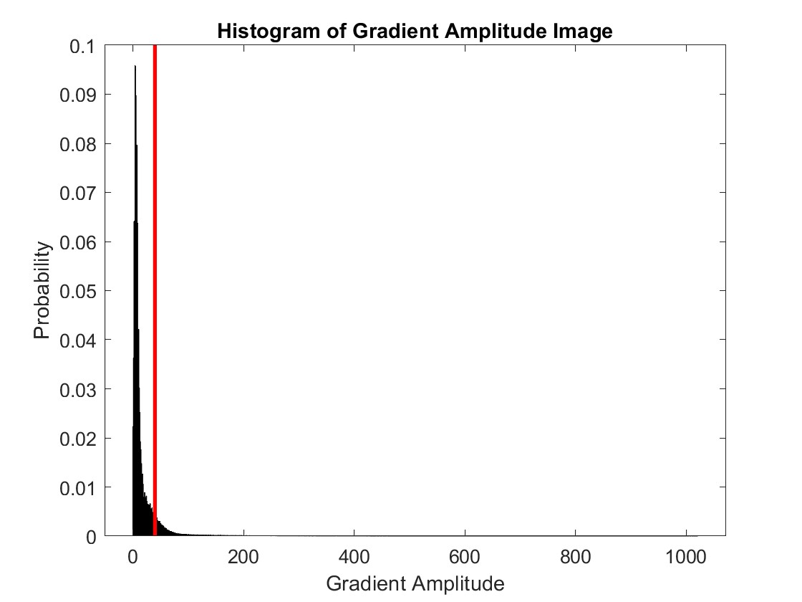

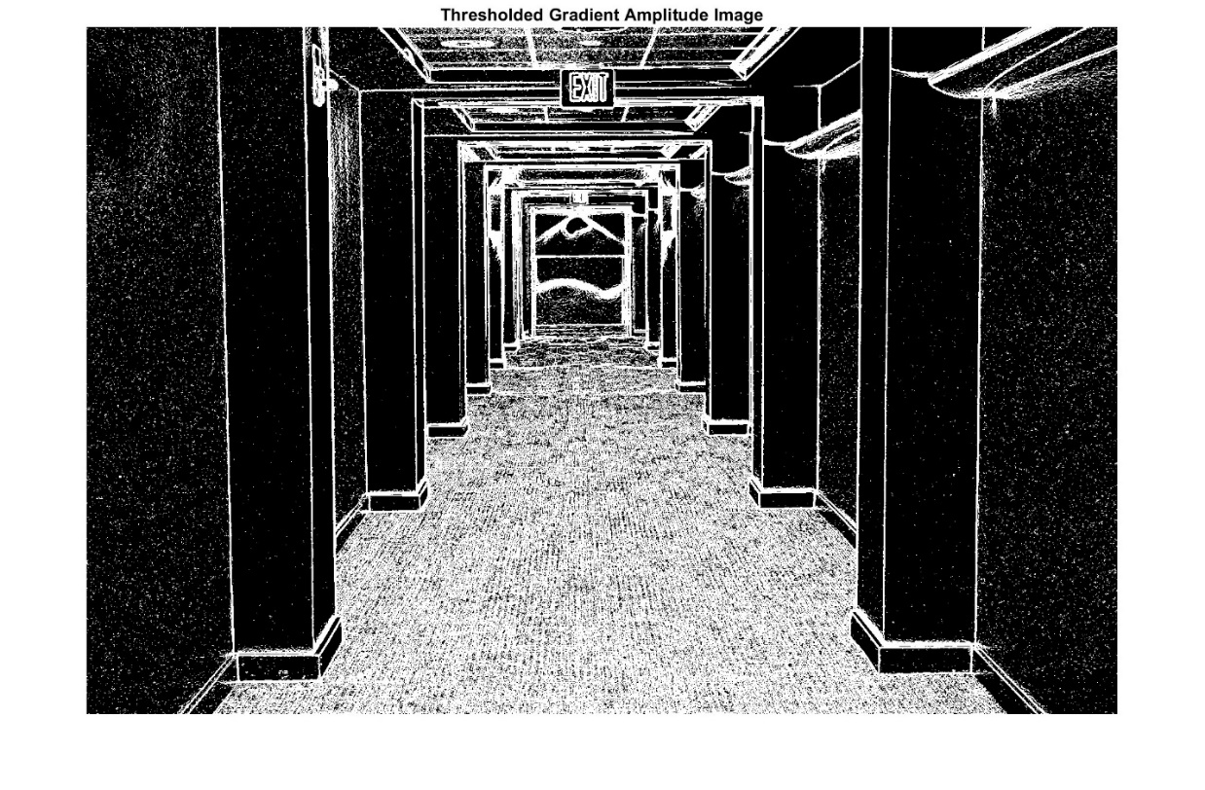

Βήμα 3

Αρχικά, ο μετασχηματισμός Hough εφαρμόζεται στην εικόνα με κατώφλι με την εντολή

|  |
| --- |
| [H, T, R] = hough(thresholded_image); |

Αυτό το βήμα δημιουργεί έναν πίνακα Hough Transform H, μαζί με πίνακες τιμών theta T και rho R, οι οποίοι αντιπροσωπεύουν το χώρο παραμέτρων για την ανίχνευση γραμμών.

Στη συνέχεια, προσδίδουμε τις κορυφές στον πίνακα μετασχηματισμού Hough χρησιμοποιώντας τη συνάρτηση:

|  |
| --- |
| P = houghpeaks(H, 20, 'threshold', ceil(0.3 * max(H(:)))); % Increase number of peaks |

Εδώ, το 20 καθορίζει ότι πρέπει να εντοπιστούν το πολύ 20 κορυφές και η τιμή κατωφλίου ορίζεται στο 30% της μέγιστης τιμής στον πίνακα Hough. Αυτές οι κορυφές αντιστοιχούν σε πιθανές γραμμές στην αρχική εικόνα.

|  |
| --- |
| lines = houghlines(thresholded_image, T, R, P, 'FillGap', 5, 'MinLength', 40); |

Μετά τον εντοπισμό των κορυφών, η συνάρτηση houghlines χρησιμοποιείται για την εύρεση τμημάτων γραμμών στην εικόνα που αντιστοιχούν σε αυτές τις κορυφές. Η εντολή

καθορίζει ότι τα τμήματα γραμμών θα πρέπει να συνδέονται εάν βρίσκονται εντός ενός κενού 5 pixel και ότι λαμβάνονται υπόψη μόνο γραμμές μεγαλύτερες από 40 pixel. Αυτό βοηθά στη βελτίωση της ανίχνευσης γραμμών σε πιο σημαντικά και συνεχή τμήματα.

Στη συνέχεια, ο κώδικας πραγματοποιεί βρόχους σε κάθε τμήμα γραμμής που ανιχνεύεται, εξάγοντας τα σημεία αρχής και τέλους κάθε γραμμής.

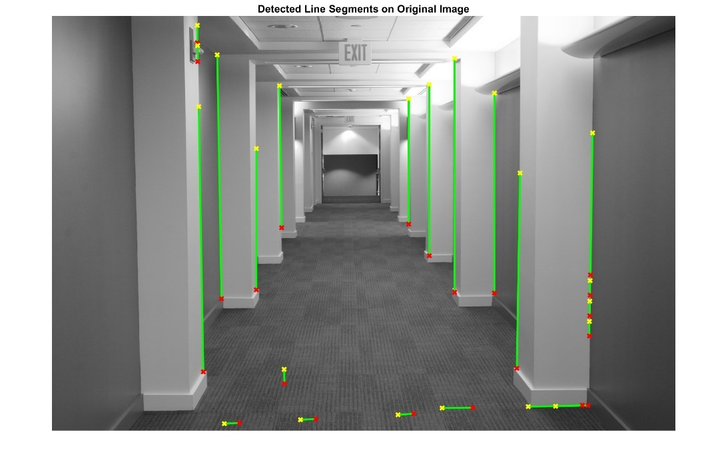

**Ερώτηση 1.7**

Κατάτμηση Εικόνας

**Ερώτημα 1**

Βήμα a

|  |
| --- |
| [counts, bins] = imhist(coins, 300); |

Υπολογισμός ιστογράμματος:

Υπολογισμός βέλτιστου κατωφλίου με την μέθοδο Otsu χρησιμοποιώντας την συνάρτηση της MATLAB:

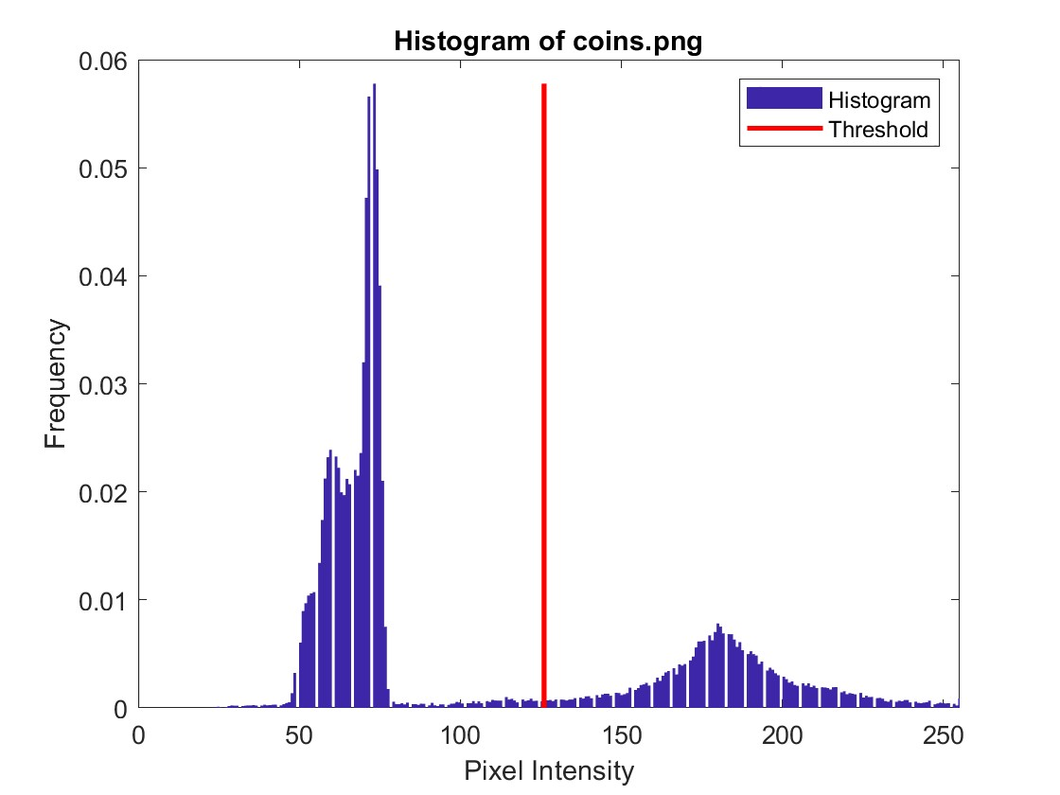[T = graythresh(I)](https://www.mathworks.com/help/images/ref/graythresh.html#d126e131124)

|  |
| --- |
| counts = counts / sum(counts);  otsuThreshold = graythresh(coins); |

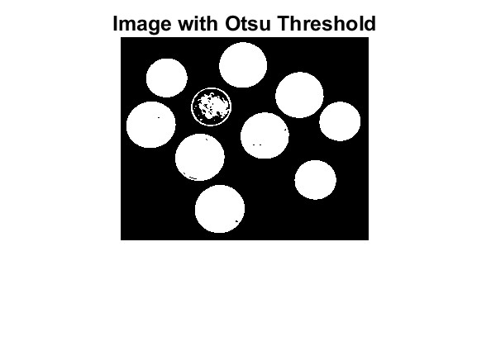Προσθέτουμε την εντολή παρακάτω εντολή έτσι ώστε να καλύψουμε το κενό στο κέρμα της διπλανής εικόνας που δεν αναγνωρίζεται εξ ολοκλήρου ως μια περιοχή.

|  |
| --- |
| binaryImage = imfill(binaryImage,'holes'); |

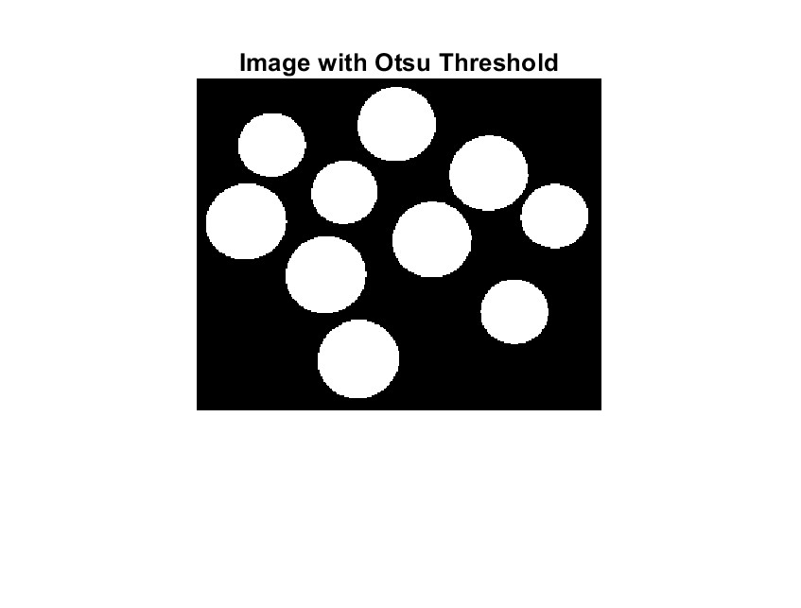

*Εικόνα χωρίς fill ακριβώς μετά το Otsu threshold*

Σε όλες τις παρακάτω υλοποιήσεις θα χρησιμοποιήσουμε αυτή την εικόνα για να εξάγουμε το αποτέλεσμα. Θα διακρίνουμε δύο περιπτώσεις ανάλογα με το αν χρησιμοποιήσαμε imfill()

*Εικόνα με fill ακριβώς μετά το Otsu threshold*

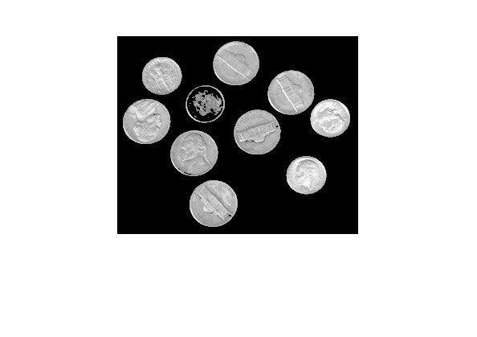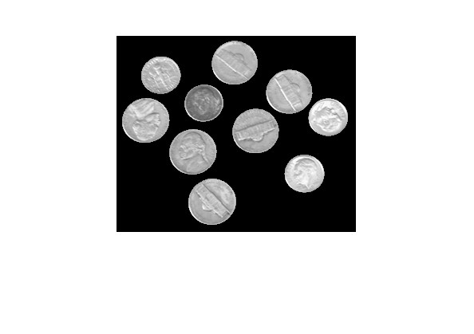Βήμα b

*Κατάτμηση εικόνας με τα κέρματα σε μαύρο φόντο. Με fill μετά το Otsu threshold*

*Κατάτμηση εικόνας με τα κέρματα σε μαύρο φόντο. Χωρίς fill μετά το Otsu threshold*

Εξάγουμε με χρήση μάσκας τα κέρματα από την αρχική εικόνα coins χρησιμοποιώντας την εικόνα που δημιουργήσαμε στο ερώτημα (α):

|  |
| --- |
| % Use binary thresholded image as a mask  maskedCoins = bsxfun(@times, coins, uint8(binaryImage)); % Apply mask to original image |

|  |
| --- |
| % Invert binary thresholded image to get background mask  backgroundMask = ~binaryImage;  maskedBackground = bsxfun(@times, background, uint8(backgroundMask)); % Apply inverted mask to black background |

Χρησιμοποιούμε την εικόνα που δημιουργήσαμε στο ερώτημα (α) και εφαρμόζουμε μια μάσκα για το μαύρο background:

Ενώνουμε τις δύο μάσκες και παίρνουμε τις παραπάνω εικόνες ανάλογα με την binaryImage του ερωτήματος (α) που χρησιμοποιήσαμε:

|  |
| --- |
| % Combine masked coins and background  segmentedImage = maskedCoins + maskedBackground; |

Βήμα c

Για την αποτύπωση των κερμάτων με διαφορετικό χρώμα σε λευκό φόντο πρώτα αποτυπώθηκαν τα κέρματα σε λευκό φόντο με την χρήση μάσκας. Ακολουθούμε την ίδια διαδικασία με το ερώτημα (b) μόνο που εφαρμόζουμε λευκό background:

|  |
| --- |
| % Create a white background  whiteBackground = ones(size(coins), 'uint8') * 255;  % Invert binary thresholded image to get background mask  backgroundMask = ~binaryImage;  maskedWhiteBackground = bsxfun(@times, whiteBackground, uint8(backgroundMask)); % Apply inverted mask to white background |

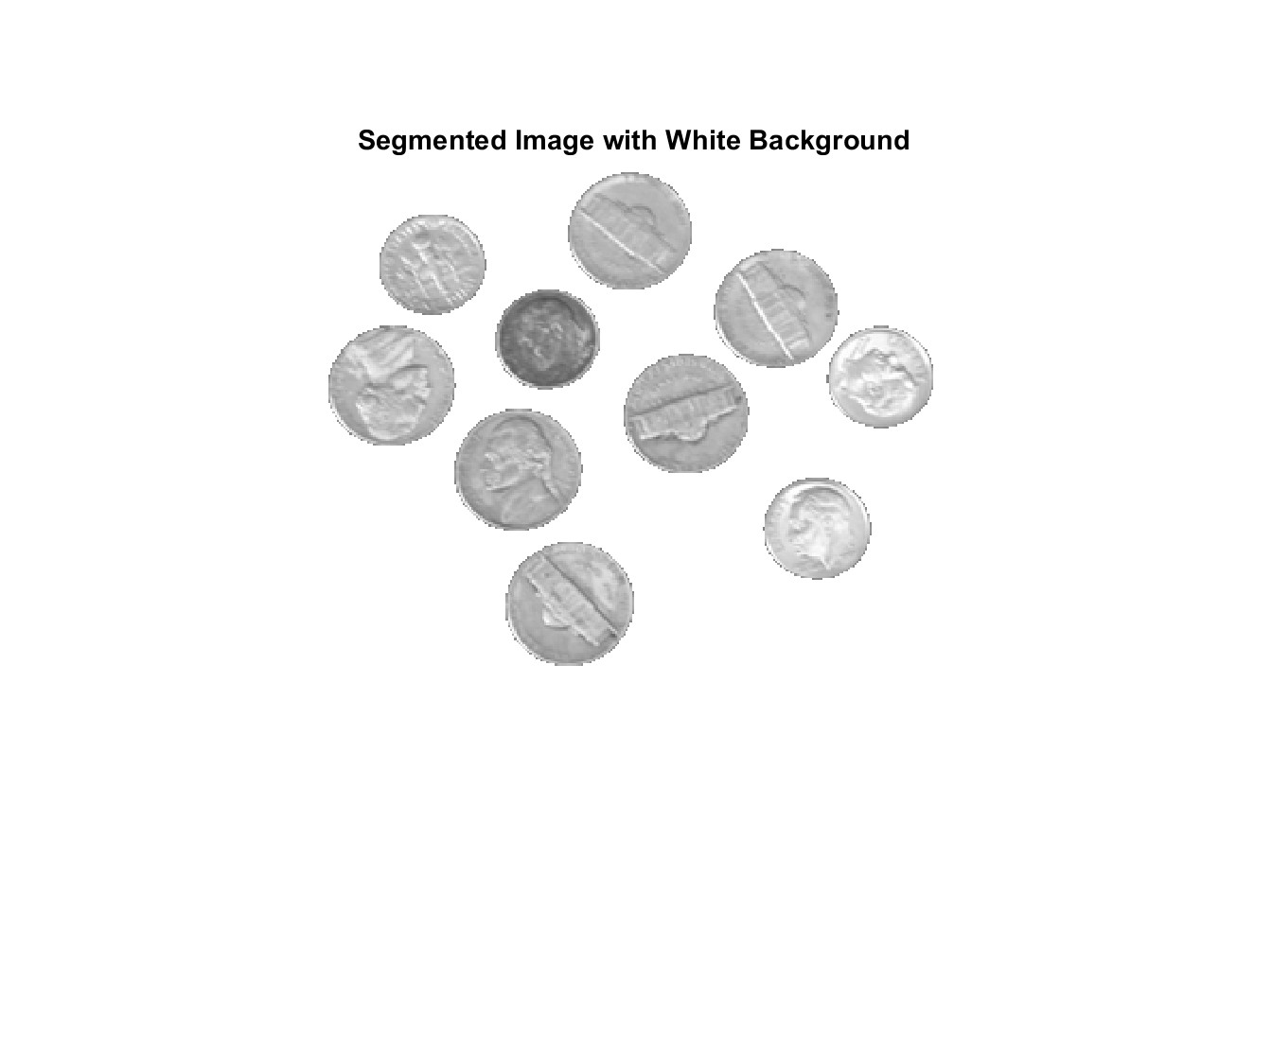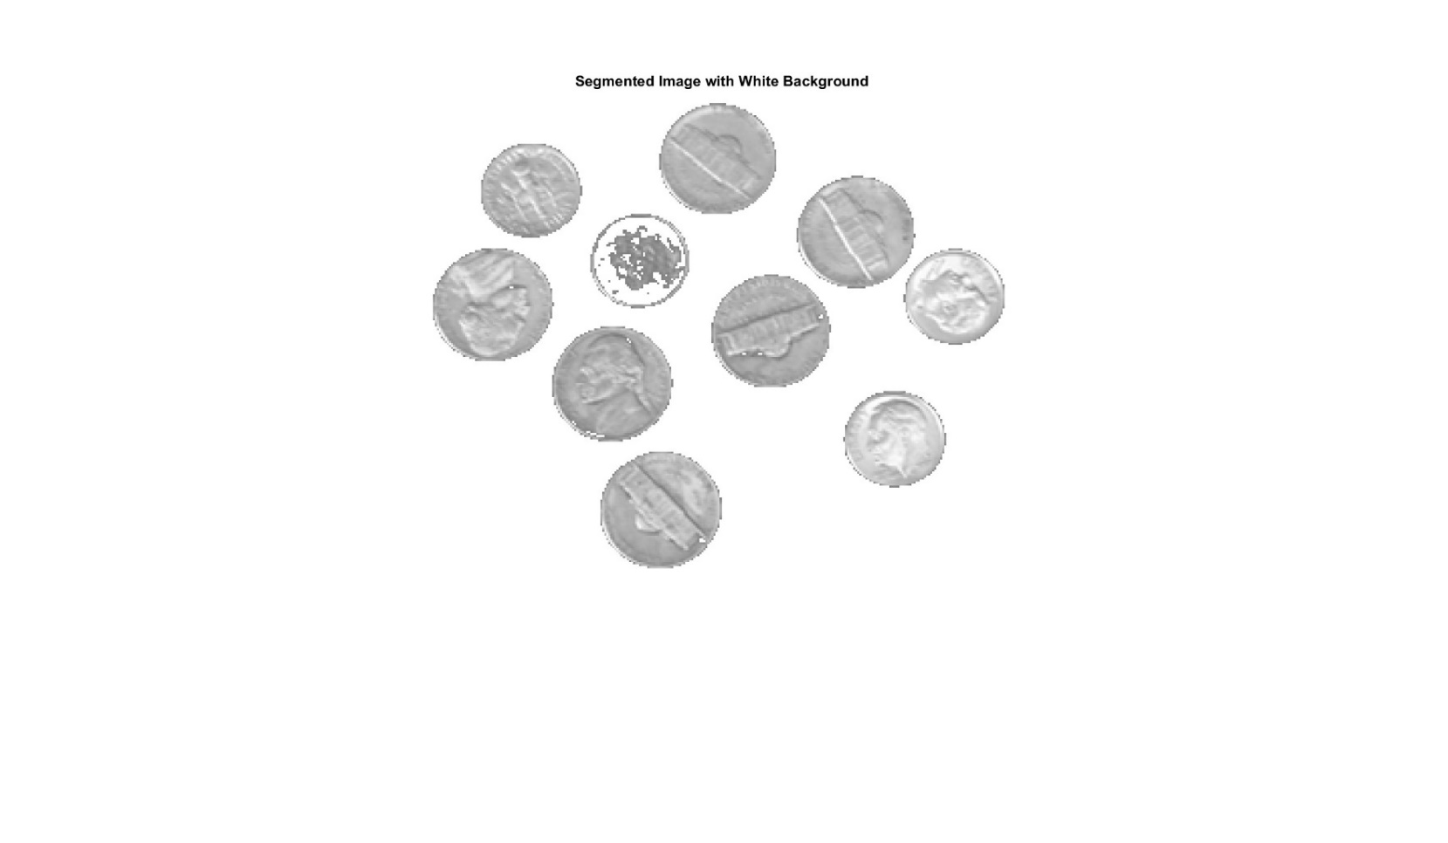

*Κατάτμηση εικόνας με τα κέρματα σε λευκό φόντο. Χωρίς fill μετά το Otsu threshold*

*Κατάτμηση εικόνας με τα κέρματα σε λευκό φόντο. Χωρίς fill μετά το Otsu threshold*

Στην συνέχεια χρησιμοποιείται η συνάρτηση bwlabel που επισημαίνει κάθε συνδεδεμένη συνιστώσα με έναν μοναδικό ακέραιο αριθμό.

[L = bwlabel(BW)](https://www.mathworks.com/help/images/ref/bwlabel.html#d126e46524)

Η επισημασμένη εικόνα μετατρέπεται σε εικόνα RGB όπου σε κάθε συνδεδεμένο στοιχείο (νόμισμα) ανατίθεται διαφορετικό χρώμα. Για το σκοπό αυτό χρησιμοποιείται η συνάρτηση label2rgb.

[RGB = label2rgb(L,cmap,zerocolor,order)](https://www.mathworks.com/help/images/ref/label2rgb.html#d126e223811)

Πάνω σε αυτή την εικόνα εφαρμόζεται η μάσκα που δημιουργήσαμε προηγουμένως.

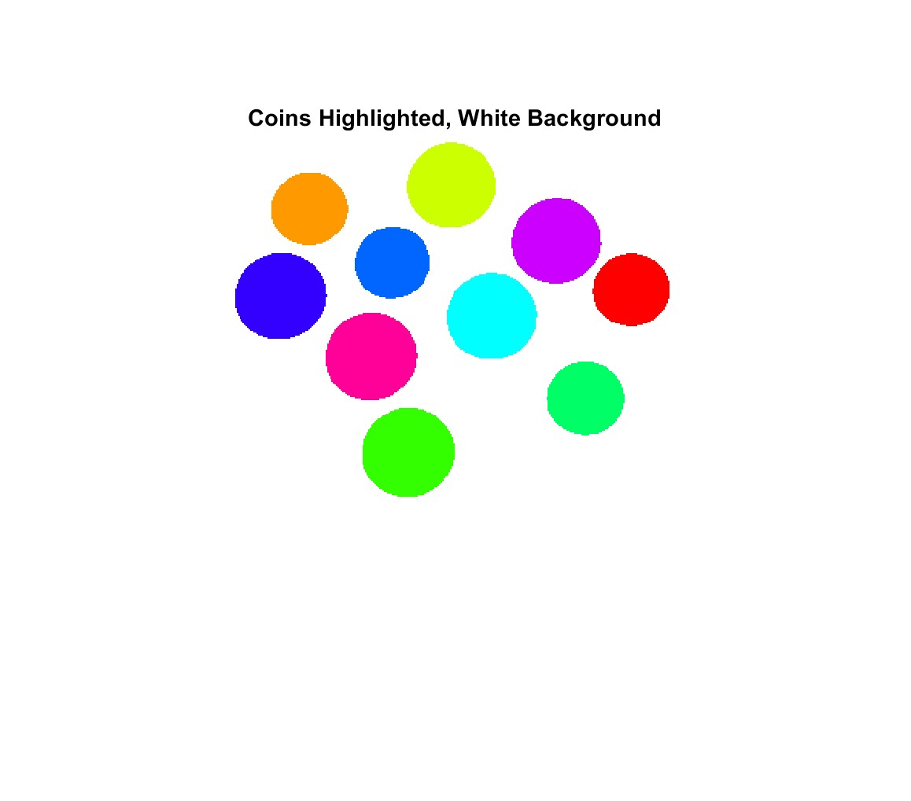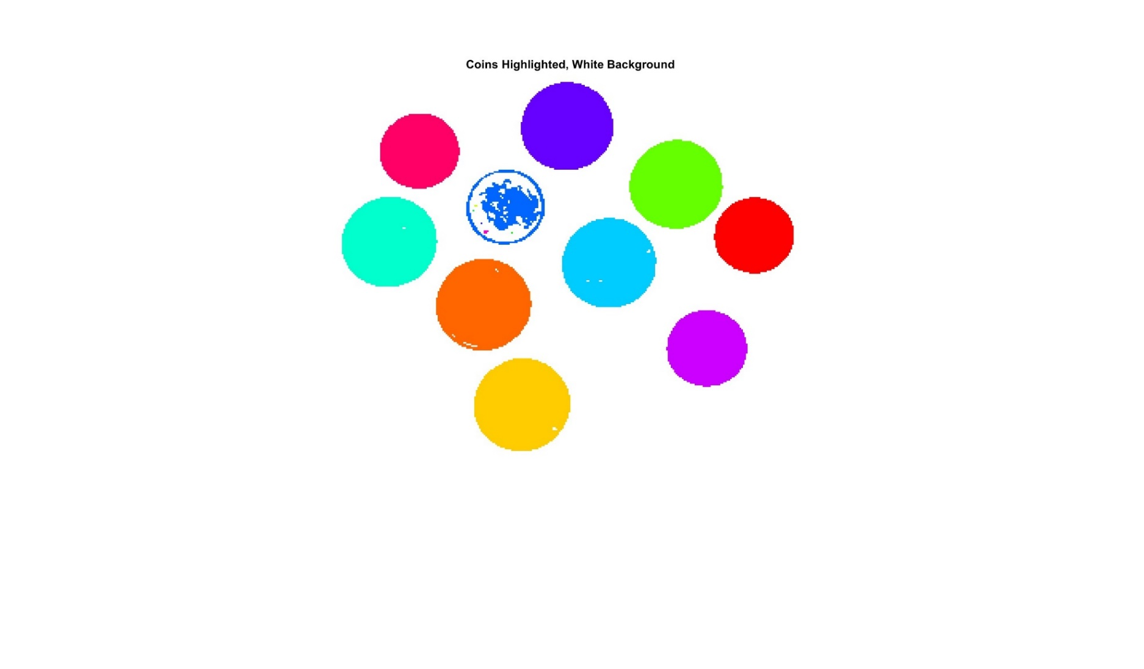

*Εικόνα με* κάθε κέρμα με διαφορετικό́ χρώμα χωρίς fill μετά το Otsu threshold.

*Εικόνα με* κάθε κέρμα με διαφορετικό́ χρώμα και

με fill μετά το Otsu threshold.

Βήμα d

Χρησιμοποιώντας τη συνάρτηση regionprops, υπολογίζονται οι ιδιότητες των επισημασμένων περιοχών (νομίσματα). Συγκεκριμένα, υπολογίζονται το κεντροειδές και η ισοδύναμη διάμετρος κάθε νομίσματος.

Για την αναπαράσταση δημιουργείται μια άλλη εικόνα όπου το κεντροειδές κάθε νομίσματος επισημαίνεται με μια μαύρη κουκκίδα και σχεδιάζεται ένας κύκλος γύρω από κάθε νόμισμα για να αναπαραστήσει τη διάμετρό του.

|  |
| --- |
| center = props(i).Centroid;  viscircles(center, diameter/2, 'EdgeColor', 'k'); |

Αυτό γίνεται με τις εντολές:

Έχοντας κάνει στην fill μετά το Otsu threshold:

|  |
| --- |
| binaryImage = imfill(binaryImage,'holes'); |

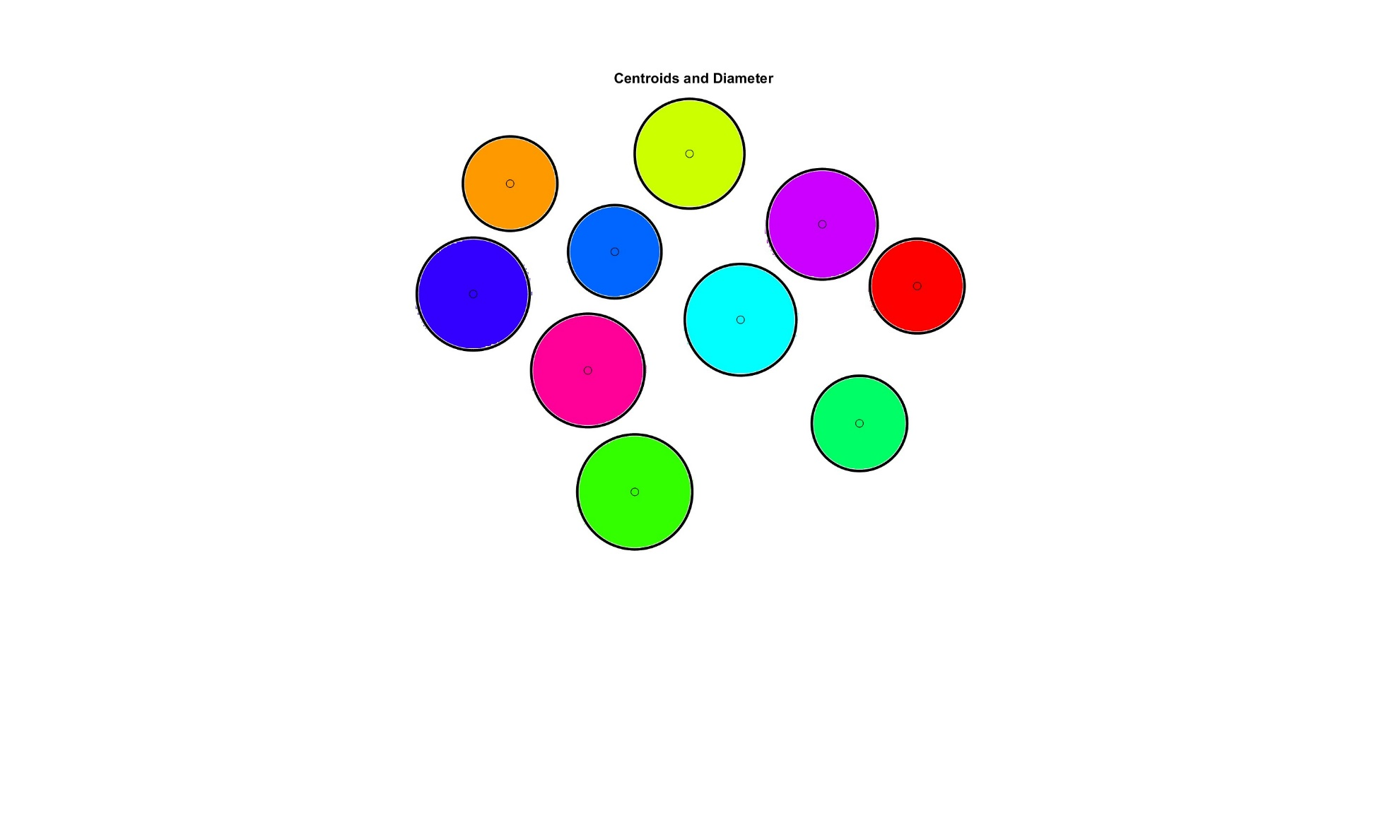

*Εικόνα με fill μετά το Otsu threshold*

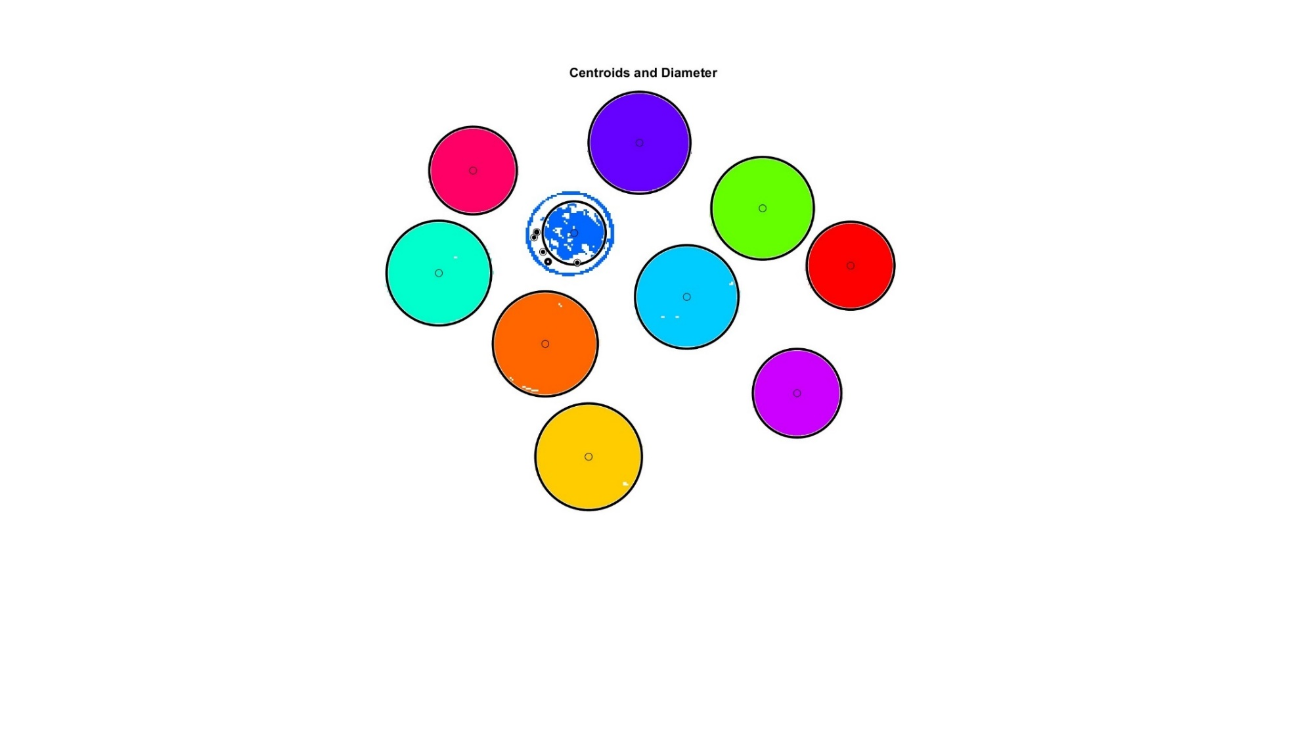

*Εικόνα χωρίς fill μετά το Otsu threshold*

**Ερώτημα 2**

Βήμα a

Μετασχηματισμός της αρχικής εικόνας Ι μεγέθους [𝑚, 𝑛, 3] σε ένα μητρώο 𝛸 διάστασης 𝑚𝑛 × 3 με την χρήση της reshape: [B = reshape(A,sz)](https://www.mathworks.com/help/matlab/ref/reshape.html#d126e1452532)

|  |
| --- |
| % Read the image  I = imread('football.jpg');  % Convert the image to double  I_double = im2double(I);  % Reshape the image to [m*n, 3]  [m, n, ~] = size(I_double);  X = reshape(I_double, m*n, 3); |

Βήμα b

Εφαρμογή του αλγορίθμου k-means στο μητρώο 𝛸 που υπολογίσαμε στο βήμα a, για διάφορες τιμές του κ με χρήση της συνάρτησης της MATLAB:

[idx = kmeans(X,k)](https://www.mathworks.com/help/stats/kmeans.html#d126e664699)

Επιστρέφει τα cluster indices IDX και τα κεντροειδή.

Βήμα c

Για κάθε cluster, δημιουργεί μια δυαδική μάσκα χρησιμοποιώντας τους δείκτες των cluster. Στη συνέχεια, εφαρμόζεται αυτή η μάσκα στην αρχική εικόνα και αποθηκεύεται η τμηματοποιημένη περιοχή στο segmented_images.

|  |
| --- |
| % Construct images for each region  for j = 1:k  % Create a mask for pixels belonging to region j  mask = reshape(IDX == j, [m, n]);    % Apply the mask to the original image  segmented_images(:, :, :, j) = repmat(mask, [1, 1, 3]) .* I_double;  end |
|  |

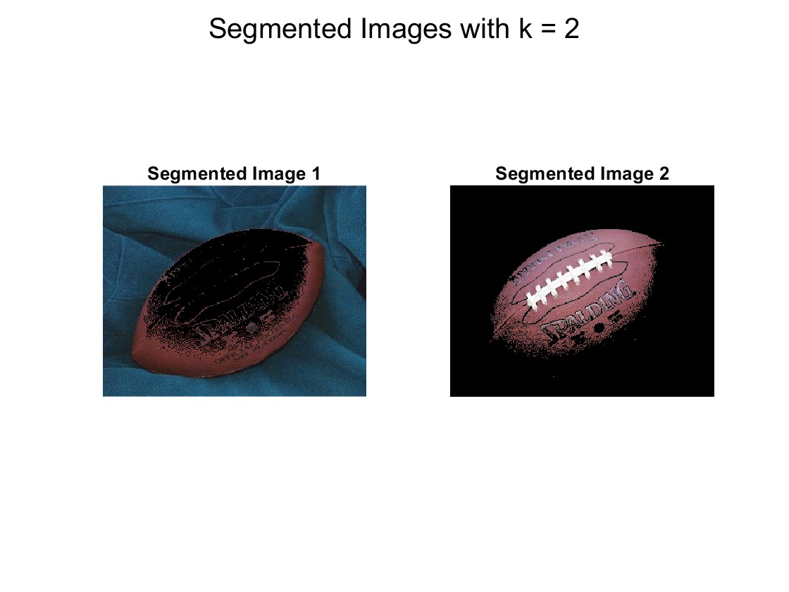

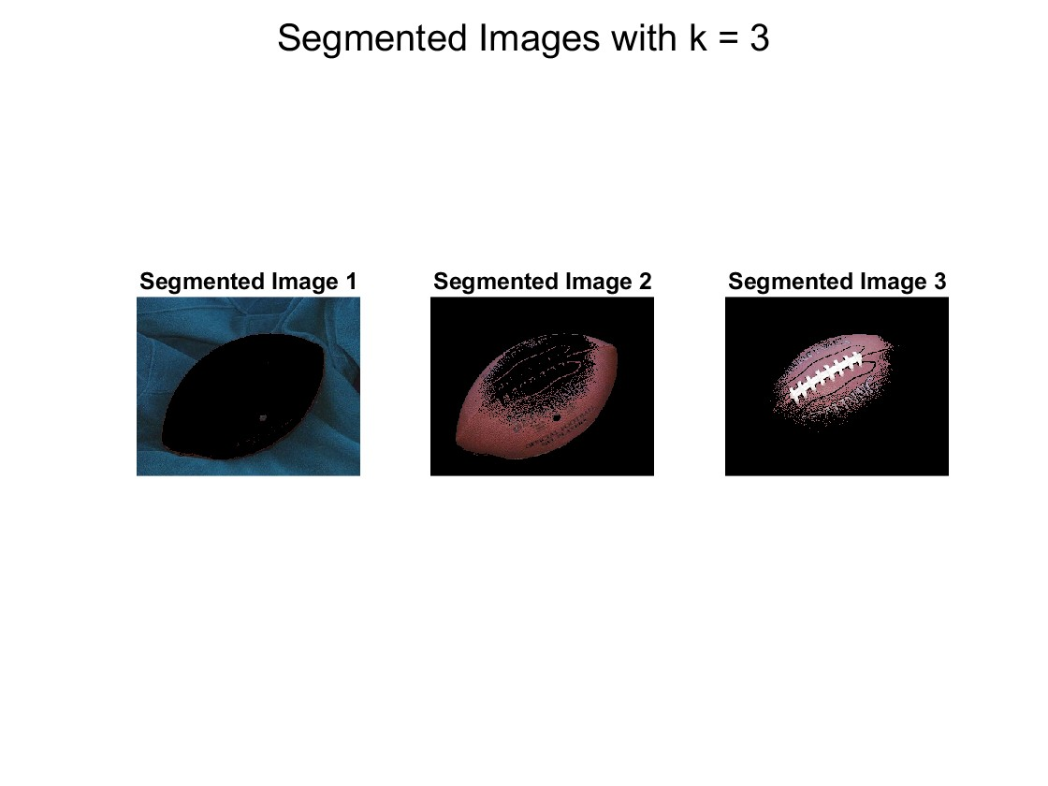

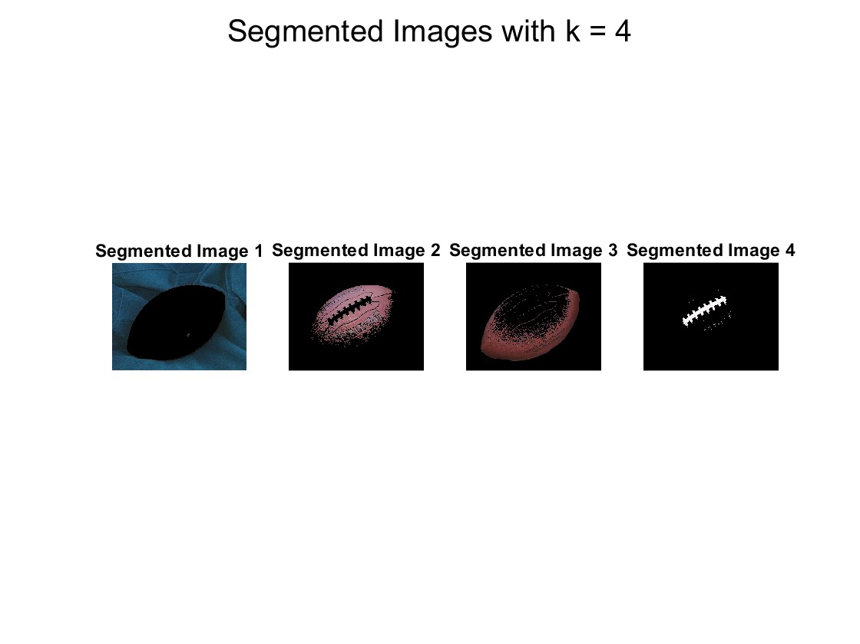

Με βάση τις τμηματοποιημένες εικόνες με διαφορετικές τιμές του k στο K-means segmentation (k = 2, 3 και 4), είναι προφανές ότι η αύξηση του k ενισχύει το επίπεδο λεπτομέρειας στην τμηματοποίηση. Με k = 2 , η μπάλα και το φόντο δεν διαχωρίζονται επαρκώς, οδηγώντας σε μη ακριβή τμηματοποίηση. Όταν το k αυξάνεται σε 3, το φόντο διαχωρίζεται με μεγαλύτερη σαφήνεια και τα διακριτά μέρη της μπάλας, όπως τα κορδόνια και το κείμενο, αποτυπώνονται καλύτερα. Σε k = 4 , η κατάτμηση επιτυγχάνει το υψηλότερο επίπεδο λεπτομέρειας, με το φόντο, τις κορδόνια της μπάλας, τις διαφορετικές αποχρώσεις της επιφάνειας να διαχωρίζονται σαφώς. Συνολικά, ενώ η k = 4 , παρέχει την πιο λεπτομερή και χρήσιμη τμηματοποίηση, η k = 3 προσφέρει μια καλή ισορροπία μεταξύ απλότητας και λεπτομέρειας, καθιστώντας την κατάλληλη για εφαρμογές που απαιτούν σαφή διαχωρισμό αντικειμένων χωρίς υπερβολική πολυπλοκότητα.

**Παράρτημα**

Κώδικας

**Ερώτηση 1.1**

clear all;

close all;

% Read the image and convert to grayscale

original_image = imread('../images/leaf.jpg');

leaf_image = rgb2gray(imread('../images/leaf.jpg'));

figure;

subplot(1,2,1);

imshow(leaf_image);

title('Grayscale Image');

% Define threshold and create binary image

threshold = 220;

binary_leaf_image = leaf_image >= threshold;

subplot(1,2,2);

imshow(binary_leaf_image);

title('Thresholded Image');

% Find the boundary of the leaf in the binary image

row = 105;

col = 259;

boundaries = bwtraceboundary(binary_leaf_image, [col row], 'N');

% Plot the boundary on the binary image

figure

imshow(original_image);

hold on;

plot(boundaries(:, 2), boundaries(:, 1), 'r', 'LineWidth', 2);

title('Boundary on Original Image');

complex = boundaries(:, 2) + 1i * boundaries(:, 1);

complex_descriptors = fftshift(fft(complex));

% Plot the magnitude of the FFT of complex descriptors

figure;

plot(abs(complex_descriptors));

title('Magnitude of FFT of Complex Descriptors');

xlabel('Frequency');

ylabel('Magnitude');

center_index = numel(complex_descriptors) / 2;

% Reconstruct the contour using specified percentages of the most significant coefficients

percentages = [100, 50, 10, 1]; % x percentages

cutoff_frequencies = zeros(length(percentages), 2); % Store cutoff frequencies

% Define a colormap

colormap_lines = lines(length(percentages));

for i = 1:length(percentages)

x = percentages(i) / 100;

num_coeffs = round(x * length(complex_descriptors));

reconstructed_descriptors = complex_descriptors(center_index - num_coeffs/2 + 1 : center_index + num_coeffs/2);

reconstructed_contour = ifft(ifftshift(reconstructed_descriptors));

% Scale the reconstructed contour to match the image dimensions

scaling = numel(complex_descriptors)/num_coeffs;

reconstructed_contour = reconstructed_contour / scaling;

% Plot reconstructed contour

figure

imshow(original_image);

hold on;

plot(real(reconstructed_contour), imag(reconstructed_contour), 'r', 'LineWidth', 2);

axis equal;

title(sprintf('Reconstructed Contour using %d%% of coefficients', percentages(i)));

% Calculate cutoff frequencies

cutoff_frequencies(i, 1) = center_index + num_coeffs/2;

cutoff_frequencies(i, 2) = center_index - num_coeffs/2;

end

% Plot the magnitude of FFT of complex descriptors

figure;

plot(abs(complex_descriptors));

hold on;

% Plot cutoff lines

for i = 1:size(cutoff_frequencies, 1)

for j = 1:2

cutoff_frequency = cutoff_frequencies(i, j);

ylim = get(gca,'YLim');

if j == 1

line([cutoff_frequency cutoff_frequency], ylim, 'Color', colormap_lines(i,:), 'LineStyle', '--');

else

line([cutoff_frequency cutoff_frequency], ylim, 'Color', colormap_lines(i,:), 'LineStyle', '--');

end

end

end

title('Magnitude of FFT of Complex Descriptors');

xlabel('Frequency');

ylabel('Magnitude');

**5)**

clear all;

close all;

% Read the image and convert to grayscale

original_image = imread('../images/leaf.jpg');

leaf_image = rgb2gray(imread('../images/leaf.jpg'));

% Rotate the image by 60 degrees

rotated_leaf_image = imrotate(leaf_image, 60);

rotated_original_image = imrotate(original_image, 60);

% Slide the rotated image by (100, 60) pixels

slid_leaf_image = circshift(rotated_leaf_image, [100, 60]);

slid_original_image = circshift(rotated_original_image, [100, 60]);

figure;

imshow(slid_original_image);

title('Slid and Rotated Image');

% Define threshold and create binary image

threshold = 220;

binary_slid_leaf_image = slid_leaf_image >= threshold;

figure;

imshow(binary_slid_leaf_image);

title('Thresholded Image');

% Find the boundary of the leaf in the binary image

row = 336;

col = 608;

boundaries = bwtraceboundary(binary_slid_leaf_image, [col row], 'N');

% Plot the boundary on the binary image

figure;

imshow(slid_original_image);

hold on;

plot(boundaries(:, 2), boundaries(:, 1), 'r', 'LineWidth', 2);

title('Boundary on Binary Image after Rotation and Sliding');

complex = boundaries(:, 2) + 1i * boundaries(:, 1);

complex_descriptors = fftshift(fft(complex));

% Plot the magnitude of the FFT of complex descriptors

figure;

plot(abs(complex_descriptors));

title('Magnitude of FFT of Complex Descriptors after Rotation and Sliding');

xlabel('Frequency');

ylabel('Magnitude');

center_index = numel(complex_descriptors) / 2;

% Reconstruct the contour using specified percentages of the most significant coefficients

percentages = [100, 50, 10, 1]; % x percentages

cutoff_frequencies = zeros(length(percentages), 2); % Store cutoff frequencies

% Define a colormap

colormap_lines = lines(length(percentages));

for i = 1:length(percentages)

x = percentages(i) / 100;

num_coeffs = round(x * length(complex_descriptors));

reconstructed_descriptors = complex_descriptors(center_index - num_coeffs/2 + 1 : center_index + num_coeffs/2);

reconstructed_contour = ifft(ifftshift(reconstructed_descriptors));

% Scale the reconstructed contour to match the image dimensions

scaling = numel(complex_descriptors)/num_coeffs;

reconstructed_contour = reconstructed_contour / scaling;

% Plot reconstructed contour

figure

imshow(slid_original_image);

hold on;

plot(real(reconstructed_contour), imag(reconstructed_contour), 'r', 'LineWidth', 2);

axis equal;

title(sprintf('Reconstructed Contour using %d%% of coefficients', percentages(i)));

% Calculate cutoff frequencies

cutoff_frequencies(i, 1) = center_index + num_coeffs/2;

cutoff_frequencies(i, 2) = center_index - num_coeffs/2;

end

% Plot the magnitude of FFT of complex descriptors

figure;

plot(abs(complex_descriptors));

hold on;

% Plot cutoff lines

for i = 1:size(cutoff_frequencies, 1)

for j = 1:2

cutoff_frequency = cutoff_frequencies(i, j);

ylim = get(gca,'YLim');

if j == 1

line([cutoff_frequency cutoff_frequency], ylim, 'Color', colormap_lines(i,:), 'LineStyle', '--');

else

line([cutoff_frequency cutoff_frequency], ylim, 'Color', colormap_lines(i,:), 'LineStyle', '--');

end

end

end

title('Magnitude of FFT of Complex Descriptors');

xlabel('Frequency');

ylabel('Magnitude');

**Ερώτηση 1.2**

**1)**

clear all;

close all;

% Read and convert the image to grayscale

input_signal = rgb2gray(imread('../images/lenna.jpg'));

% Get the original dimensions

[N, M] = size(input_signal);

% Pad the image to make its dimensions multiples of 32

padded_signal = padarray(input_signal, [mod(-N, 32), mod(-M, 32)], 0, 'post');

% Convert the image to double precision

padded_signal = im2double(padded_signal);

% DCT transformation matrix

T = dctmtx(32);

dct = @(block_struct) double(T) * double(block_struct.data) * double(T');

invdct = @(block_struct) T' * block_struct.data * T;

% Predefined percentages that correspond to full diagonals

p_values = [55/1024*100, 66/1024*100, 78/1024*100, 91/1024*100, 105/1024*100, 120/1024*100, 136/1024*100, 153/1024*100, 171/1024*100, 190/1024*100, 210/1024*100, 231/1024*100, 253/1024*100, 276/1024*100, 300/1024*100, 325/1024*100, 351/1024*100, 378/1024*100, 406/1024*100, 435/1024*100, 465/1024*100, 496/1024*100];

mse_values = zeros(size(p_values));

for i = 1:length(p_values)

p = p_values(i) / 100; % Convert percentage to fraction

num_coefficients = round(p * 32^2); % Number of coefficients to keep

matrix = zeros(32);

% Fill the upper triangular part of the matrix based on the number of coefficients

count = 0;

for diag = 1:(2*32-1)

for row = max(1, diag-32+1):min(diag, 32)

col = diag - row + 1;

if col <= 32

matrix(row, col) = 1;

count = count + 1;

if count >= num_coefficients

break;

end

end

end

if count >= num_coefficients

break;

end

end

mask = matrix;

B = blockproc(padded_signal, [32 32], dct);

B2 = blockproc(B, [32 32], @(block_struct) mask .* block_struct.data);

I2 = blockproc(B2, [32 32], invdct);

% Crop the image back to the original dimensions

I2_cropped = I2(1:N, 1:M);

% Convert input_signal to double for MSE calculation

input_signal_double = im2double(input_signal);

% Calculate MSE

mse_values(i) = mean((input_signal_double(:) - I2_cropped(:)).^2);

% Display the image

imshow(I2_cropped);

% Save the image with a unique filename

imwrite(I2_cropped, ['../images/zonal/test' num2str(i) '.jpg']);

end

% Plot the curve

figure;

plot(p_values, mse_values, 'bo-');

xlabel('Percentage of DCT Coefficients Kept (%)');

ylabel('Mean Square Error (MSE)');

title('MSE vs. Percentage of DCT Coefficients Kept');

grid on;

**2)**

clear all;

close all;

% Load and preprocess the image

input_signal = rgb2gray(imread('../images/lenna.jpg'));

[N, M] = size(input_signal);

padded_signal = padarray(input_signal, [mod(-N, 32), mod(-M, 32)], 0, 'post');

padded_signal = im2double(padded_signal);

% Define DCT and inverse DCT functions

T = dctmtx(32);

dct = @(block_struct) double(T) * double(block_struct.data) * double(T');

invdct = @(block_struct) T' * block_struct.data * T;

% Define the percentage range and MSE values array

percentages = 5:1:50;

mse_values = zeros(size(percentages));

for p_idx = 1:length(percentages)

p = percentages(p_idx) / 100;

% Apply DCT to each block

B = blockproc(padded_signal, [32 32], dct);

% Retain top p% coefficients (threshold method)

B2 = blockproc(B, [32 32], @(block_struct) retain_top_percentage(block_struct.data, p));

% Apply inverse DCT to each block

I2 = blockproc(B2, [32 32], invdct);

I2_cropped = I2(1:N, 1:M);

% Convert input_signal to double for MSE calculation

input_signal_double = im2double(input_signal);

% Compute and store MSE

mse_values(p_idx) = mean((input_signal_double(:) - I2_cropped(:)).^2);

% Save the compressed image (optional)

imwrite(I2_cropped, sprintf('../images/thres_comp/lenna_compressed_p%d.jpg', round(p * 100)), 'jpg');

end

% Plot the MSE curve

figure;

plot(percentages, mse_values, '-o');

xlabel('Percentage of DCT Coefficients Retained');

ylabel('Mean Squared Error (MSE)');

title('MSE between Original and Reconstructed Image');

grid on;

function masked_block = retain_top_percentage(block, p)

% Sort DCT coefficients by magnitude

dct_sorted = sort(abs(block(:)), 'descend');

% Determine the threshold value for top p% coefficients

threshold = dct_sorted(round(p * numel(dct_sorted)));

% Zero out coefficients below the threshold

masked_block = block;

masked_block(abs(block) < threshold) = 0;

end

**Ερώτηση 1.3**

**1)**

clear all;

close all;

image = imread('../images/board.png');

image = im2double(image);

%%%%%%%%%%%%%%%%%

% Desired SNR in dB

desired_snr_db = 15;

% Convert SNR from dB to linear scale

desired_snr_linear = 10^(desired_snr_db / 10);

% Calculate the noise variance required for desired SNR

% Assuming 'variance_val' is the variance of the original image signal

variance_val = var(image(:));

desired_noise_variance = variance_val / desired_snr_linear;

% Add white Gaussian noise with the calculated variance

noisy_image = imnoise(image, 'gaussian', 0, desired_noise_variance);

% Calculate the noise added to the image

noise = noisy_image - image;

% Plot the distribution of the noise

figure;

histogram(noise(:), 'Normalization', 'pdf');

title('Distribution of the Noise');

xlabel('Noise Amplitude');

ylabel('Probability Density Function (PDF)');

% Display the original and noisy images for reference

figure;

subplot(1, 2, 1);

imshow(image, []);

title('Original Image');

subplot(1, 2, 2);

imshow(noisy_image, []);

title('Noisy Image');

%%%%%%

window_size = 4; % Adjust the window size as needed

smoothed_board = movmean(noisy_image, [window_size window_size]);

figure;

imshow(smoothed_board)

title('Filtered Image using Moving Average Filter')

%%%%%%

window_size = 4;

filtered_board = medfilt2(noisy_image, [window_size window_size]);

figure;

imshow(filtered_board)

title('Filtered Image Median Filter')

**2)**

clear all;

close all;

% Read the original image

original_image = imread('../images/board.png');

% Specify the density of the impulse noise (30%)

density = 0.3;

% Add impulse noise to the image

noisy_image = imnoise(original_image, 'salt & pepper', density);

% Display the original and noisy images

subplot(1, 2, 1);

imshow(original_image);

title('Original Image');

subplot(1, 2, 2);

imshow(noisy_image);

title('Noisy Image (with 30% impulse noise)');

%%%%%%

window_size = 7; % Adjust the window size as needed

filtered_board = movmean(noisy_image, [window_size window_size]);

filtered_board= uint8(filtered_board);

figure;

imshow(filtered_board)

title('Filtered Image using Moving Average Filter');

%%%%%%

window_size = 6;

filtered_board = medfilt2(noisy_image, [window_size window_size]);

figure;

imshow(filtered_board)

title('Filtered Image using Median Filter')

**Ερώτηση 1.4**

close all;

clear all;

% Read the images

dark_road_1 = imread('../images/dark_road_1.jpg');

dark_road_2 = imread('../images/dark_road_2.jpg');

dark_road_3 = imread('../images/dark_road_3.jpg');

figure;

imshow(dark_road_1);

figure;

imshow(dark_road_2);

figure;

imshow(dark_road_3);

figure;

imhist(dark_road_1);

title('Histogram of dark\_road\_1.jpg');

figure;

imhist(dark_road_2);

title('Histogram of dark\_road\_2.jpg');

figure;

imhist(dark_road_3);

title('Histogram of dark\_road\_3.jpg');

%%%%%%%%%%%%%%%%%%%%%%%%%%%%%%%%%%%%%%%%%%%%

eq_dark_road_1 = histeq(dark_road_1);

eq_dark_road_2 = histeq(dark_road_2);

eq_dark_road_3 = histeq(dark_road_3);

figure;

imhist(eq_dark_road_1);

title('Histogram of dark\_road\_1.jpg');

figure;

imhist(eq_dark_road_2);

title('Histogram of dark\_road\_2.jpg');

figure;

imhist(eq_dark_road_3);

title('Histogram of dark\_road\_3.jpg');

figure;

imshow(eq_dark_road_1);

figure;

imshow(eq_dark_road_2);

figure;

imshow(eq_dark_road_3);

%%%%%%%%%%%%%%%%%%%%%%%%%%%%%%%%%%%%%%%%%%%%

% Define window sizes to test

window_size = 2;

% Apply adaptive histogram equalization with best window size

eq_dark_road_1 = adapthisteq(dark_road_1, 'NumTiles', [window_size, window_size]);

eq_dark_road_2 = adapthisteq(dark_road_2, 'NumTiles', [window_size, window_size]);

eq_dark_road_3 = adapthisteq(dark_road_3, 'NumTiles', [window_size, window_size]);

figure;

imhist(eq_dark_road_1);

title('Histogram of dark\_road\_1.jpg');

figure;

imhist(eq_dark_road_2);

title('Histogram of dark\_road\_2.jpg');

figure;

imhist(eq_dark_road_3);

title('Histogram of dark\_road\_3.jpg');

figure;

imshow(eq_dark_road_1);

figure;

imshow(eq_dark_road_2);

figure;

imshow(eq_dark_road_3);

**Ερώτηση 1.5**

clear all;

close all;

% Read the original image

image = imread('../images/new_york.png');

image = im2double(image);

% Display the original image

figure;

imshow(image);

title('Original Image');

% Define the standard deviation for Gaussian smoothing (in the suggested range)

std_dev = 1.8; % You can adjust this value within the suggested range

% Create a 2D Gaussian smoothing kernel

kernel_size = 2 * ceil(2 * std_dev) + 1;

gaussian_kernel = fspecial('gaussian', [kernel_size, kernel_size], std_dev);

% Apply Gaussian smoothing to degrade the image

degraded_image = imfilter(image, gaussian_kernel, 'conv', 'replicate');

% Display the degraded image

figure;

imshow(degraded_image);

title('Degraded Image');

% Plot the impulse response (shock response)

figure;

subplot(1, 2, 1);

imshow(gaussian_kernel, []);

title('Impulse Response (Shock Response)');

xlabel('Spatial Domain');

ylabel('Spatial Domain');

% Compute and plot the frequency response

frequency_response = fftshift(fft2(gaussian_kernel));

magnitude_response = abs(frequency_response);

magnitude_response = log(1 + magnitude_response); % Log scale for better visualization

subplot(1, 2, 2);

imshow(magnitude_response, []);

title('Frequency Response');

xlabel('Frequency Domain');

ylabel('Frequency Domain');

colormap(gca, jet);

colorbar;

%%%%%%%%%%%%%%%%%%%%%%%%%%%%%%%

% Desired SNR in dB

desired_snr_db = 7;

% Convert SNR from dB to linear scale

desired_snr_linear = 10^(desired_snr_db / 10);

% Calculate the noise variance required for desired SNR

% Assuming 'variance_val' is the variance of the original image signal

variance_val = var(image(:));

desired_noise_variance = variance_val / desired_snr_linear;

% Add white Gaussian noise with the calculated variance

noisy_image = imnoise(image, 'gaussian', 0, desired_noise_variance);

% Display the noisy image

figure;

imshow(noisy_image);

title('Noisy Image with SNR 7 dB');

%%%%%%%%%%%%%%%%%%%%%%%%%%%%%%%%

% Wiener deconvolution

noise_power_ratio = desired_noise_variance / var(noisy_image(:)); % noise-to-signal power ratio

restored_image = deconvwnr(noisy_image, gaussian_kernel, noise_power_ratio);

% Clip the values to ensure they are within the valid range [0, 1]

restored_image = max(min(restored_image, 1), 0);

**Ερώτηση 1.6**

close all;

clear all;

% Read the image

image = imread('../images/hallway.png');

% Convert image to grayscale if it is not already

if size(image, 3) == 3

gray_image = rgb2gray(image);

else

gray_image = image;

end

% Apply Sobel masks to estimate gradient components

sobel_x = [-1 -2 -1; 0 0 0; 1 2 1];

sobel_y = [-1 0 1; -2 0 2; -1 0 1];

gradient_x = conv2(double(gray_image), sobel_x, 'same');

gradient_y = conv2(double(gray_image), sobel_y, 'same');

% Compute absolute values of gradient components

abs_gradient_x = abs(gradient_x);

abs_gradient_y = abs(gradient_y);

% Compute amplitude of the gradient

gradient_amplitude = sqrt(gradient_x.^2 + gradient_y.^2);

% Apply gamma correction for visualization

gamma = 0.5; % adjust as needed

abs_gradient_x_gamma = uint8(255 * (abs_gradient_x / max(abs_gradient_x(:))).^gamma);

abs_gradient_y_gamma = uint8(255 * (abs_gradient_y / max(abs_gradient_y(:))).^gamma);

gradient_amplitude_gamma = uint8(255 * (gradient_amplitude / max(gradient_amplitude(:))).^gamma);

% Display gradient images

figure;

imshow(abs_gradient_x_gamma);

title('Absolute Gradient X');

figure;

imshow(abs_gradient_y_gamma);

title('Absolute Gradient Y');

figure;

imshow(gradient_amplitude_gamma);

title('Gradient Amplitude');

% Set the threshold value (adjust as needed)

threshold = 40;

% Threshold the gradient amplitude image

thresholded_image = gradient_amplitude > threshold; % use original gradient amplitude for thresholding

% Draw histogram of gradient amplitude image

figure;

histogram(gradient_amplitude(:), 'Normalization', 'probability');

hold on;

line([threshold threshold], ylim, 'LineWidth', 2, 'Color', 'r');

hold off;

title('Histogram of Gradient Amplitude Image');

xlabel('Gradient Amplitude');

ylabel('Probability');

% Show the thresholded result

figure;

imshow(thresholded_image);

title('Thresholded Gradient Amplitude Image');

% Apply the Hough transform to find lines

[H, T, R] = hough(thresholded_image);

% Find peaks in the Hough transform matrix

P = houghpeaks(H, 20, 'threshold', ceil(0.3 * max(H(:)))); % Increase number of peaks

% Find lines corresponding to the Hough transform peaks

lines = houghlines(thresholded_image, T, R, P, 'FillGap', 5, 'MinLength', 40); % Adjust FillGap and MinLength

% Margin to ignore lines close to the border

margin = 0.1;

% Display the original image

figure;

imshow(image);

hold on;

% Plot the detected lines on the image, excluding those too close to the borders

for k = 1:length(lines)

xy = [lines(k).point1; lines(k).point2];

% Check if the line is within the margin

if all(xy(:, 1) > margin) && all(xy(:, 1) < size(image, 2) - margin) && ...

all(xy(:, 2) > margin) && all(xy(:, 2) < size(image, 1) - margin)

plot(xy(:,1), xy(:,2), 'LineWidth', 2, 'Color', 'g'); % Change color as needed

% Plot the beginnings and ends of lines

plot(xy(1,1), xy(1,2), 'x', 'LineWidth', 2, 'Color', 'yellow');

plot(xy(2,1), xy(2,2), 'x', 'LineWidth', 2, 'Color', 'red');

end

end

title('Detected Line Segments on Original Image');

hold off;

**Ερώτηση 1.7**

**1)**

clear all;

close all;

coins = imread('../images/coins.png');

%%%

% a)

[counts, bins] = imhist(coins, 300); % Specify the number of bins explicitly

% Normalize the histogram to [0,1] range

counts = counts / sum(counts);

% Compute the optimal threshold using Otsu's method

otsuThreshold = graythresh(coins);

% Perform thresholding

binaryImage = imbinarize(coins, otsuThreshold);

binaryImage = imfill(binaryImage,'holes');

figure;

bar(bins, counts, 'hist');

title('Histogram of coins.png');

xlabel('Pixel Intensity');

ylabel('Frequency');

xlim([0, 255]); % Set the x-axis limit to match the intensity range

hold on;

line([otsuThreshold*255, otsuThreshold*255], [0, max(counts)], 'Color', 'r', 'LineWidth', 2); % Convert threshold to [0,255] range

legend('Histogram', 'Threshold');

% Show the image with the threshold applied

figure;

imshow(binaryImage);

title('Image with Otsu Threshold');

%%%%%%%%%%%%%%%%%%%%%%%%%%%%%%%%%%%%

% b)

% Use binary thresholded image as a mask

maskedCoins = bsxfun(@times, coins, uint8(binaryImage)); % Apply mask to original image

% Create black background

background = zeros(size(coins), 'uint8');

% Invert binary thresholded image to get background mask

backgroundMask = ~binaryImage;

maskedBackground = bsxfun(@times, background, uint8(backgroundMask)); % Apply inverted mask to black background

% Combine masked coins and background

segmentedImage = maskedCoins + maskedBackground;

% Display the segmented image

figure;

imshow(segmentedImage);

%%%%%%%%%%%%%%%%%%%%%%%%%%%%%%%%%%%%%

% c)

% Create a white background

whiteBackground = ones(size(coins), 'uint8') * 255;

% Invert binary thresholded image to get background mask

backgroundMask = ~binaryImage;

maskedWhiteBackground = bsxfun(@times, whiteBackground, uint8(backgroundMask)); % Apply inverted mask to white background

% Combine masked coins and white background

segmentedImageWithWhiteBackground = maskedCoins + maskedWhiteBackground;

% Display the segmented image with white background

figure

imshow(segmentedImageWithWhiteBackground);

title('Segmented Image with White Background');

% Label connected components (coins)

[labeledImage, numCoins] = bwlabel(binaryImage);

% Create a new RGB image to display each coin with a different color

RGB = label2rgb(labeledImage, 'hsv', 'k', 'shuffle');

% Overlay the labeled regions on top of the white background

segmentedRGB = bsxfun(@times, RGB, uint8(binaryImage)) + maskedWhiteBackground;

% Display the segmented image with each coin highlighted in a different color on white background

figure;

imshow(segmentedRGB);

title('Coins Highlighted, White Background');

%%%%%%%%%%%%%%%%%%%%%%%%%%%%%%%%%%%%%

% Calculate the diameter of each coin

props = regionprops(labeledImage,'Centroid', 'EquivDiameter');

figure;

imshow(segmentedRGB);

hold on;

for i = 1:numCoins

% Retrieve diameter of the current coin

diameter = props(i).EquivDiameter;

% Draw a circle representing the coin on the image

center = props(i).Centroid;

viscircles(center, diameter/2, 'EdgeColor', 'k');

plot(props(i).Centroid(1),props(i).Centroid(2),'ko');

end

title('Centroids and Diameter');

hold off;

**2)**

clear all;

close all;

% Read the image

I = imread('football.jpg');

% Convert the image to double

I_double = im2double(I);

% Reshape the image to [m*n, 3]

[m, n, ~] = size(I_double);

X = reshape(I_double, m*n, 3);

% Define the values of k

k_values = [2, 3, 4];

% Iterate over each value of k

for i = 1:length(k_values)

k = k_values(i);

% Apply k-means algorithm

[IDX, centers] = kmeans(X, k);

% Initialize an empty image to store segmented regions

segmented_images = zeros(m, n, 3, k);

% Construct images for each region

for j = 1:k

% Create a mask for pixels belonging to region j

mask = reshape(IDX == j, [m, n]);

% Apply the mask to the original image

segmented_images(:, :, :, j) = repmat(mask, [1, 1, 3]) .* I_double;

end

% Display the segmented images with annotations

figure;

for j = 1:k

subplot(1, k, j);

imshow(segmented_images(:, :, :, j));

title(['Segmented Image ', num2str(j)]);

end

sgtitle(['Segmented Images with k = ', num2str(k)]);

% Initialize an empty image to store segmented regions

segmented_image = zeros(m*n, 3);

end